**TRƯỜNG ĐẠI HỌC CÔNG THƯƠNG TP. HỒ CHÍ MINH**

**KHOA CÔNG NGHỆ THÔNG TIN**

**--------🕮--------**



**HỌC PHẦN: LẬP TRÌNH MÃ NGUỒN MỞ**

**ĐỀ TÀI: QUẢN LÝ KÍ TÚC XÁ**

**NHÓM 2**

**GVHD: Trần Văn Hùng**

**TP. HỒ CHÍ MINH, THÁNG 6 NĂM 2024**

**TP. HỒ CHÍ MINH, THÁNG 6 NĂM 2024**

**MỤC LỤC**

**LỜI MỞ ĐẦU 1**

**NỘI DUNG 2**

**I. GIỚI THIỆU ĐỒ ÁN 2**

**1. Tổng quan đề tài 2**

**2. Phạm vi đồ án 2**

**3. Mục tiêu, sự cần thiết của đề tài, lý do chọn đề tài và lợi ích dự kiến 2**

**A. Mục tiêu: 2**

**B. Lý do chọn đề tài 3**

**C. Lợi ích dự kiến 3**

**II. PHÂN TÍCH ĐỀ TÀI 4**

**1. Phân tích yêu cầu hệ thống 4**

**a. Các yêu cầu ở mức hệ thống 4**

**b. Các yêu cầu ở mức ứng dụng 4**

**2. Các yêu cầu phi chức năng 5**

**III. THIẾT KẾ 5**

**1. Mô hình phân rã chức năng(BFD) 5**

**2. Xây dựng biểu đồ thực thể kết hợp(ERD) 6**

**3. Mô hình dữ liệu mức quan niệm(CDM) 6**

**4. Mô hình vật lý dữ liệu(PDM) 7**

**4. Sơ đồ hoạt động (Activity diagram) 7**

**IV. Hiện thực hoá chức năng 19**

# **LỜI MỞ ĐẦU**

Trong bối cảnh hiện đại hóa và công nghệ thông tin phát triển mạnh mẽ, việc ứng dụng công nghệ vào quản lý các hoạt động của ký túc xá trở nên cấp thiết và mang lại nhiều lợi ích thiết thực. Quản lý ký túc xá không chỉ đảm bảo môi trường sống an toàn, tiện nghi cho sinh viên mà còn góp phần nâng cao hiệu quả hoạt động của nhà trường.

Trang web quản lý ký túc xá mà chúng tôi phát triển nhằm mục đích tạo ra một hệ thống quản lý trực tuyến thông minh, giúp nhà quản lý dễ dàng theo dõi và điều hành các hoạt động liên quan đến việc quản lý phòng ở, thông tin sinh viên, thu phí và các dịch vụ khác. Bên cạnh đó, sinh viên có thể dễ dàng tra cứu thông tin, đăng ký phòng ở và phản ánh các vấn đề gặp phải thông qua hệ thống này.

Đề tài này không chỉ giúp nhà trường giảm thiểu công việc giấy tờ, nâng cao hiệu quả quản lý mà còn mang lại sự tiện lợi và trải nghiệm tốt hơn cho sinh viên khi sống và học tập tại ký túc xá. Trong báo cáo này, chúng tôi sẽ trình bày chi tiết về quá trình phát triển trang web, các chức năng chính của hệ thống và những lợi ích mà hệ thống mang lại. Hy vọng đề tài này sẽ góp phần vào việc cải thiện quản lý ký túc xá, đáp ứng tốt hơn nhu cầu của nhà trường và sinh viên.

# **NỘI DUNG**

# **I. GIỚI THIỆU ĐỒ ÁN**

## 1. Tổng quan đề tài

Với sự gia tăng của sinh viên đi du học và nhu cầu về nhà ở sinh viên, việc quản lý ký túc xá trở nên phức tạp hơn. Một hệ thống quản lý sẽ giúp tối ưu hóa quy trình quản lý, từ việc đặt phòng, quản lý thông tin sinh viên đến việc theo dõi tình trạng sử dụng phòng.

Việc sử dụng một hệ thống quản lý giúp tự động hóa nhiều công việc, từ việc đặt phòng, ghi nhận thông tin sinh viên đến việc tạo báo cáo thống kê. Điều này giúp tiết kiệm thời gian và công sức cho nhân viên quản lý.

Xây dựng một dự án thực tế như quản lý ký túc xá với Laravel là cơ hội tốt để thử nghiệm, học hỏi và phát triển kỹ năng lập trình và quản lý dự án cho các sinh viên và nhà phát triển mới.  
Sử dụng Laravel - một trong những framework phát triển web PHP hàng đầu hiện nay - sẽ giúp áp dụng và thử nghiệm các công nghệ mới, các phương pháp phát triển hiệu quả và các mẫu thiết kế tốt nhất trong ngành. Điều này có thể mang lại những trải nghiệm quý báu cho nhóm phát triển.

## 2. Phạm vi đồ án

Laravel: Framework PHP mạnh mẽ, linh hoạt và dễ sử dụng.

MySQL: Hệ quản trị cơ sở dữ liệu quan hệ phổ biến, được sử dụng để lưu trữ thông tin về phòng trọ và sinh viên.

HTML/CSS/JavaScript: Sử dụng để xây dựng giao diện người dùng thân thiện và tương tác.

3. Mục tiêu, sự cần thiết của đề tài, lý do chọn đề tài và lợi ích dự kiến

### A. Mục tiêu:

Quản lý thông tin phòng Hệ thống sẽ cho phép quản trị viên thêm, sửa đổi và xóa thông tin về các phòng ,loại phòng trong khu ký túc xá. Thông tin này có thể bao gồm số lượng giường, trạng thái sử dụng, giá tiền, v.v.

Quản lý thông tin sinh viên: Hệ thống sẽ lưu trữ thông tin về sinh viên như tên, số điện thoại, email, và thông tin về phòng trọ mà sinh viên đó đang ở cũng như hợp đồng của sinh viên đó.

Thanh toán: quản lý các hoá đơn thanh toán như tiền thuê phòng , tiền thuê thiết bị và tiền điện nước mỗi tháng

Quản trị viên có thể quản lý nhân viên, người dùng sử dụng hệ thống và phân quyền.

Thống kê và báo cáo: Hệ thống sẽ cung cấp các báo cáo về tình trạng sử dụng phòng trọ, thông tin về sinh viên, và các thống kê khác mà quản trị viên cần để quản lý khu ký túc xá một cách hiệu quả.

### B. Lý do chọn đề tài

Dễ dàng mở rộng: Với cấu trúc linh hoạt của Laravel, dự án có khả năng mở rộng cao, có thể tích hợp thêm các tính năng mới và mở rộng chức năng mà không gặp nhiều khó khăn.

Học hỏi và phát triển kỹ năng: Xây dựng một dự án thực tế như quản lý ký túc xá với Laravel là cơ hội tốt để thử nghiệm, học hỏi và phát triển kỹ năng lập trình và quản lý dự án cho các sinh viên và nhà phát triển mới.

Tiềm năng thị trường: Các ứng dụng quản lý ký túc xá là một phần quan trọng trong lĩnh vực bất động sản và giáo dục. Dự án có tiềm năng mở ra cơ hội kinh doanh hoặc triển khai thương mại trong tương lai.

Áp dụng công nghệ mới: Sử dụng Laravel - một trong những framework phát triển web PHP hàng đầu hiện nay - sẽ giúp áp dụng và thử nghiệm các công nghệ mới, các phương pháp phát triển hiệu quả và các mẫu thiết kế tốt nhất trong ngành. Điều này có thể mang lại những trải nghiệm quý báu cho nhóm phát triển.

### C. Lợi ích dự kiến

Tăng cường hiệu suất quản lý: Giúp quản trị viên dễ dàng theo dõi và quản lý thông tin về phòng trọ sinh viên và các hoá đơn.

Tăng cường tính minh bạch và đáng tin cậy: Hệ thống quản lý ký túc xá sẽ giúp tăng cường tính minh bạch trong quản lý thông tin về phòng trọ và sinh viên. Thông qua việc lưu trữ dữ liệu trực tuyến và cập nhật liên tục, các bên liên quan như sinh viên, phụ huynh và cơ quan quản lý có thể dễ dàng truy cập và kiểm tra thông tin một cách đáng tin cậy.

Tiết kiệm thời gian và công sức: Tích hợp các tính năng tự động để giảm bớt công việc lặp đi lặp lại và giúp quản trị viên tập trung vào các nhiệm vụ quan trọng hơn.

Hỗ trợ quyết định dựa trên dữ liệu: Nhờ vào khả năng thu thập và phân tích dữ liệu, hệ thống cung cấp cho quản trị viên các báo cáo thống kê và phân tích, từ đó hỗ trợ quyết định dựa trên dữ liệu và giúp cải thiện hiệu suất quản lý ký túc xá trong tương lai.

# **II.** **PHÂN TÍCH ĐỀ TÀI**

1. Phân tích yêu cầu hệ thống

a. Các yêu cầu ở mức hệ thống

* Khả năng đáp ứng: Đáp ứng tất cả mọi người khi có chiếc smartphone hay một thiết bị có kết nối Internet nào đó thì đều có thể truy cập vào phần mềm.
* An ninh, an toàn hệ thống ứng dụng và dữ liệu: Bảo đảm an ninh đối với sự truy cập, khai thác hệ thống dữ liệu, phân thành các mức độ khác nhau và mức độ đảm bảo an toàn đối với các truy cập từ ngoài vào, từ trong ra.

b. Các yêu cầu ở mức ứng dụng

* Nội dung sinh động và nhanh chóng, phản ánh đầy đủ các thông tin cần thiết.
* Người quản trị dễ dàng quản lý và tìm kiếm các thông tin.
  + - Các yêu cầu chức năng
  + Lưu trữ thông tin:
* Phòng , loại phòng
* Hợp đồng , sinh viên
* Thiết bị , loại thiết bị
* Thông tin điện nước hàng tháng
* Thông tin thuê thiết bị hàng tháng
* Hoá đơn
* Nhân viên, chức vụ
* Người dùng , quyền
* Kết xuất, báo cáo, thống kê thông tin:
* Doanh thu theo thời gian
* Danh sách sinh viên nợ tiền phòng
* Danh sách thông tin điện nước , thiết bị

2. Các yêu cầu phi chức năng

* Hệ thống có thể phục vụ tốt, có khả năng hoạt động tốt 24/24 giờ và 7 ngày trên tuần.
* Chức năng tạo , sửa, huỷ ,hợp đồng, thanh toán phải đảm bảo chính xác và bảo mật.
* Hệ thống được vận hành bởi khách hàng và nhà sản xuất. Các hành động phá hoại từ bên ngoài luôn được ngăn chặn bởi quản trị viên và pháp luật

# **III. THIẾT KẾ**

## **1. Mô hình phân rã chức năng(BFD)**

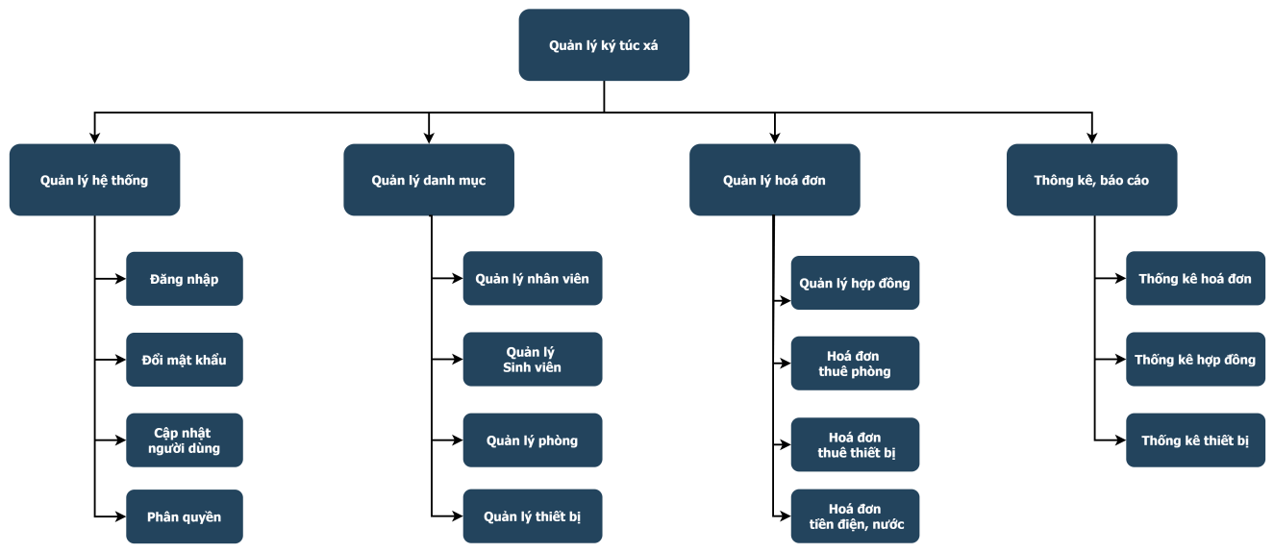

## **2. Xây dựng biểu đồ thực thể kết hợp(ERD)**

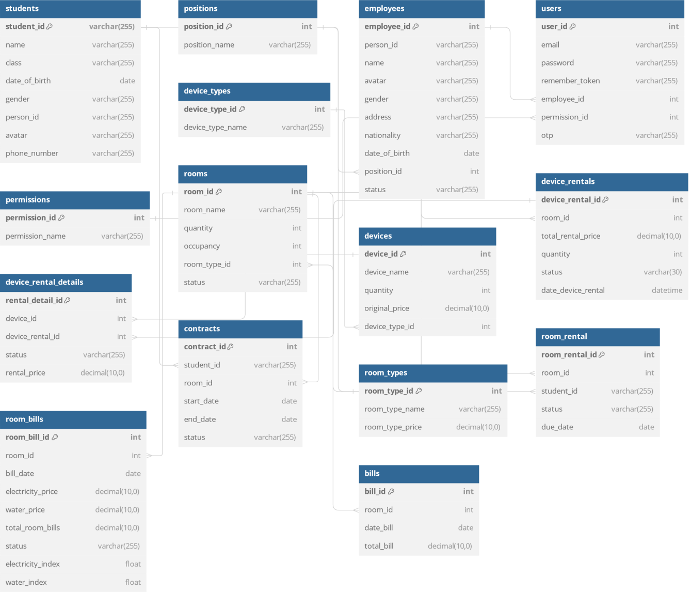

## **3. Mô hình dữ liệu mức quan niệm(CDM)**

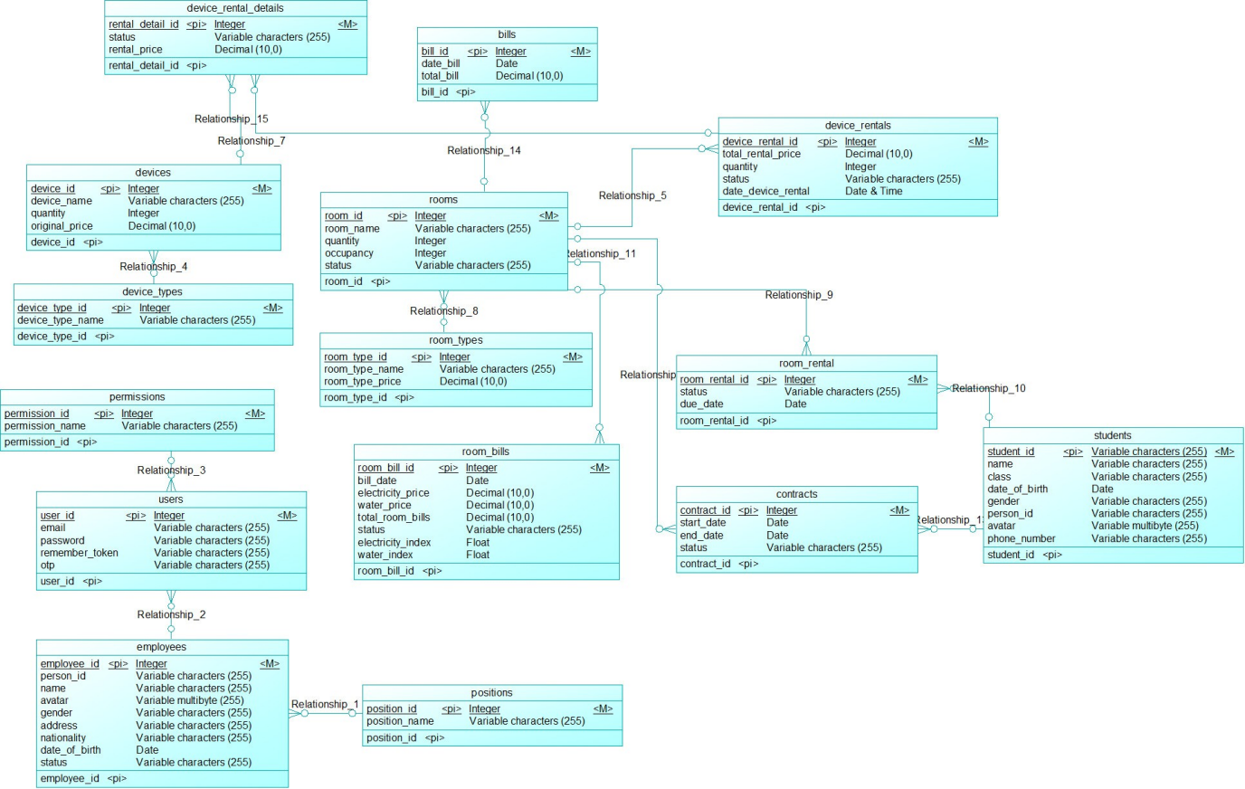

## **4. Mô hình vật lý dữ liệu(PDM)**

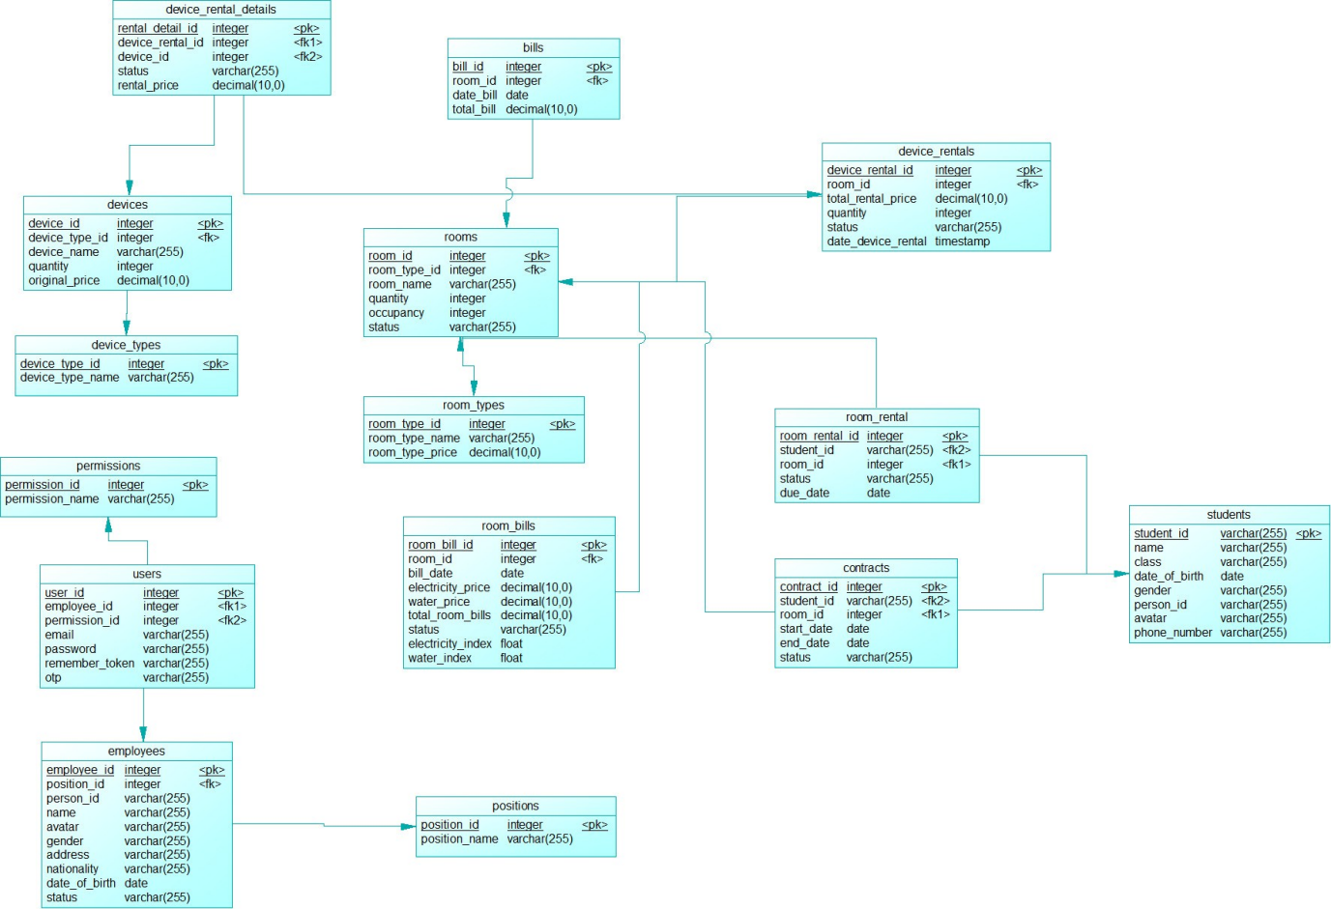

## **Sơ đồ hoạt động (Activity diagram)**

1. Đăng nhập

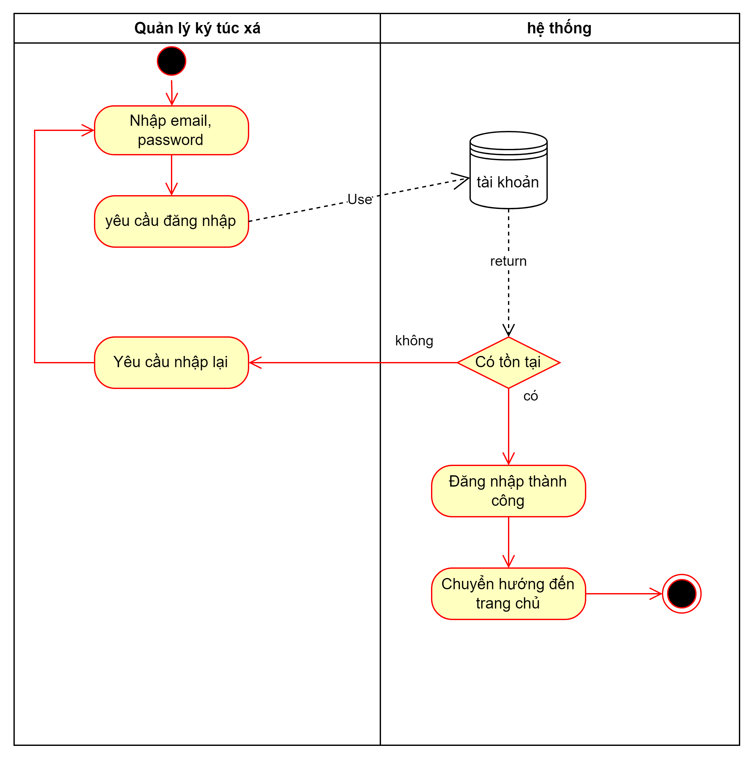

1. Thuê phòng

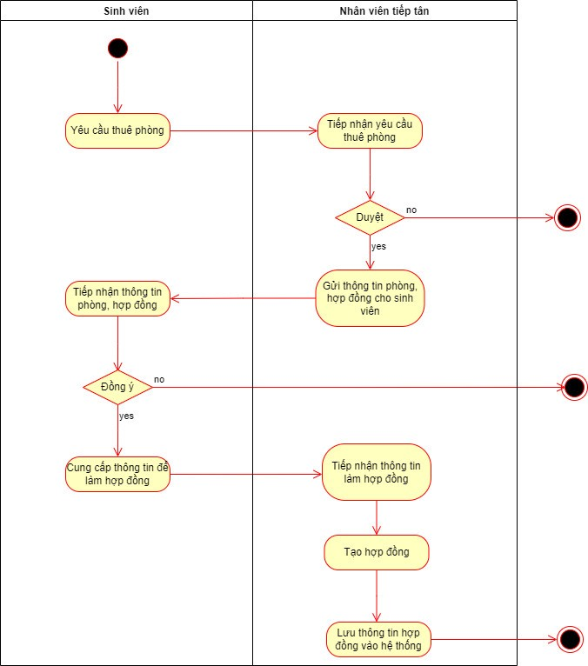

1. hủy phòng ( hủy hợp đồng )

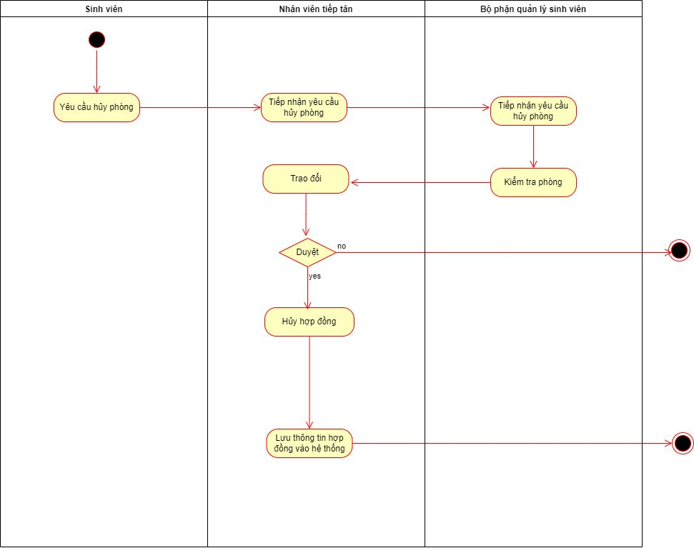

1. đổi phòng

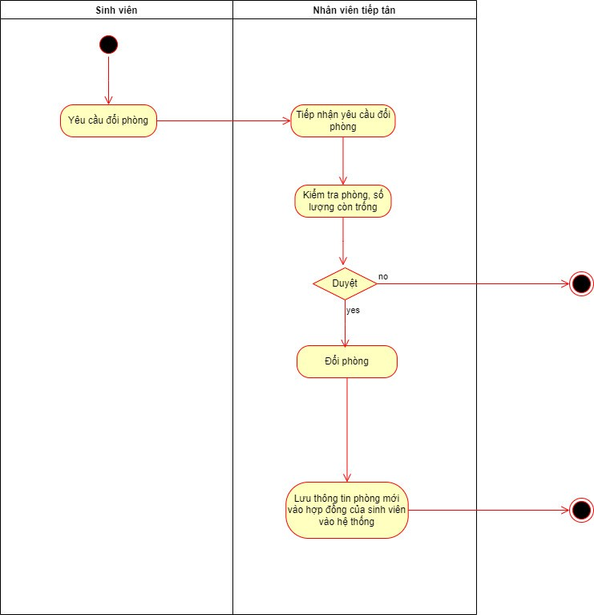

1. tạo hóa đơn điện nước

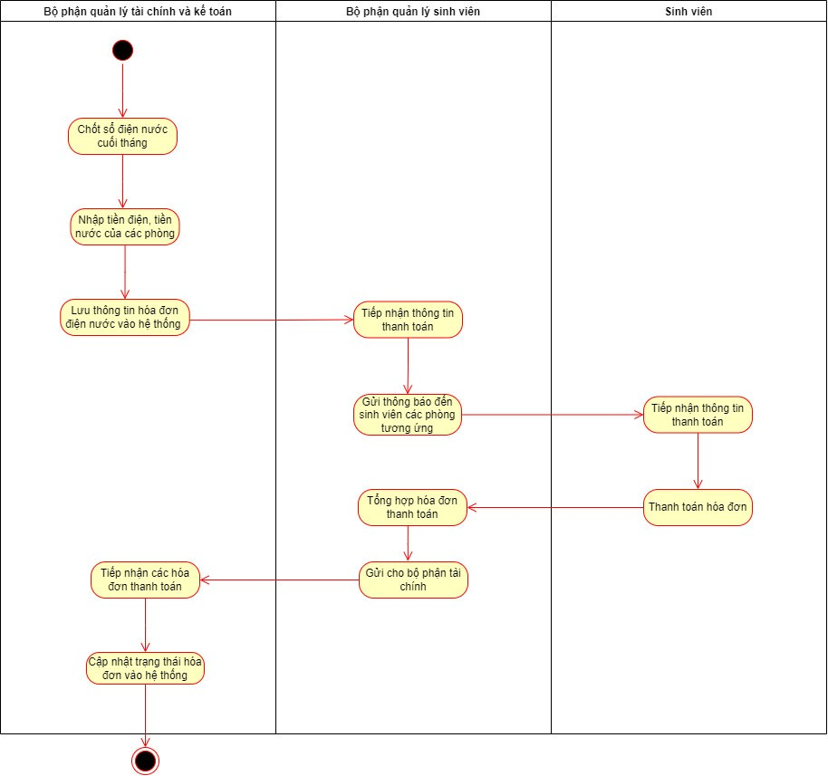

1. tạo phòng

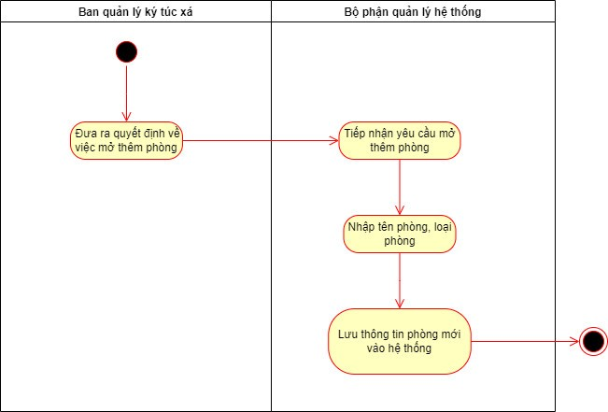

1. Thêm thiết bị

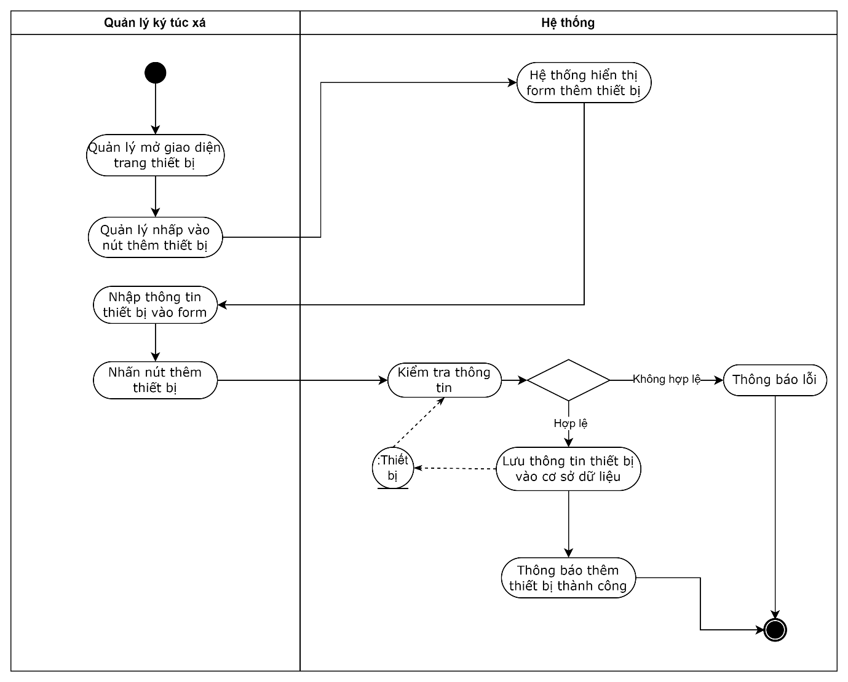

1. Sửa thiết bị

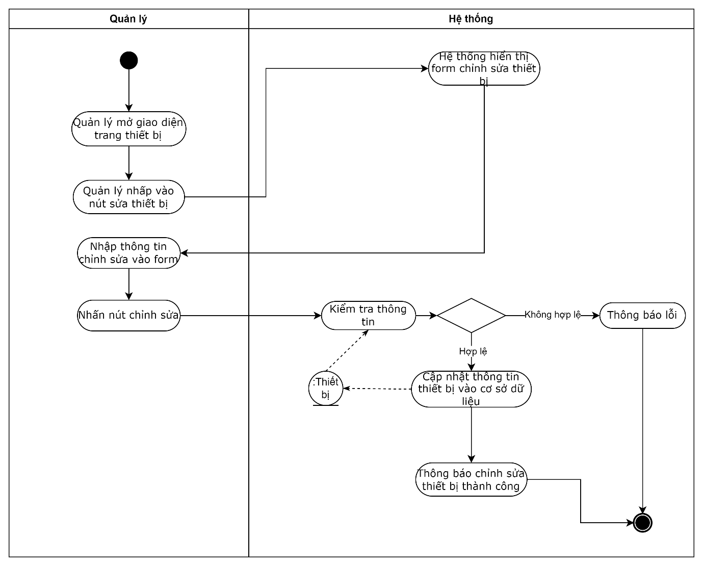

1. Thêm loại thiết bị

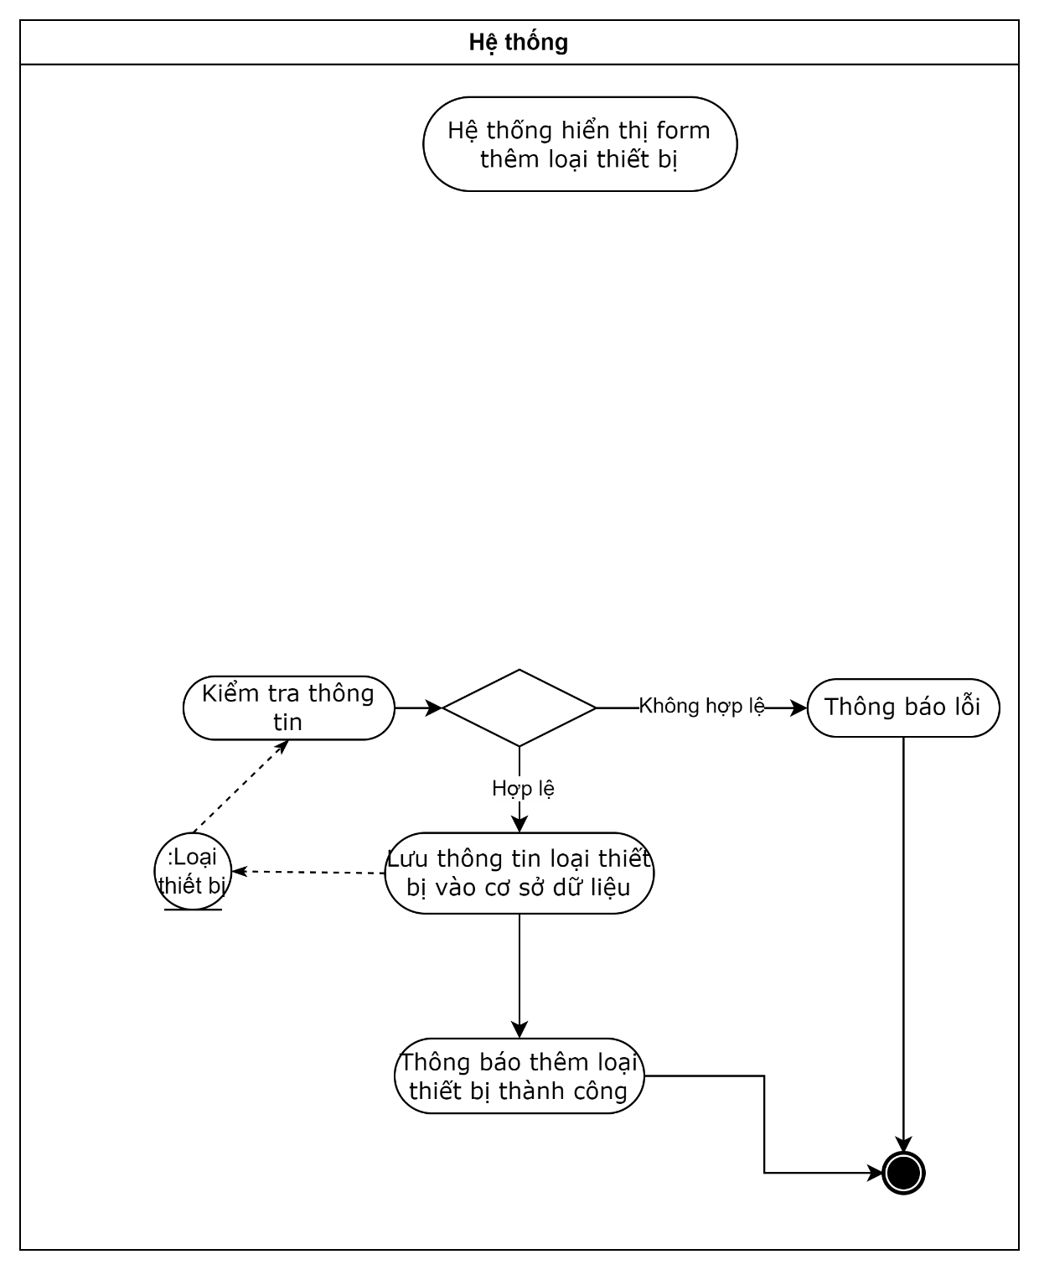

1. Sửa loại thiết bị

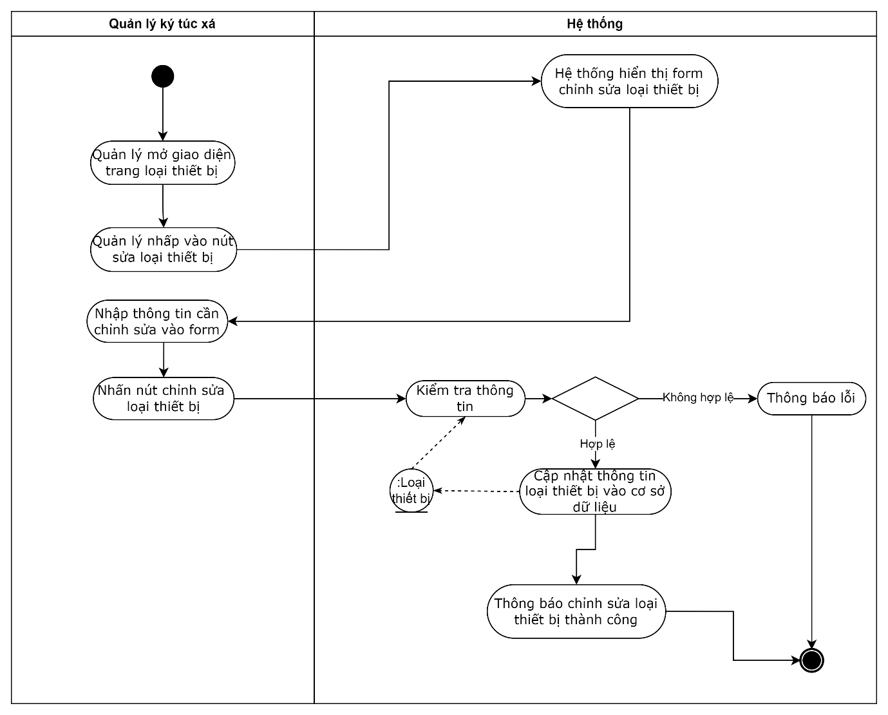

1. Cho thuê thiết bị

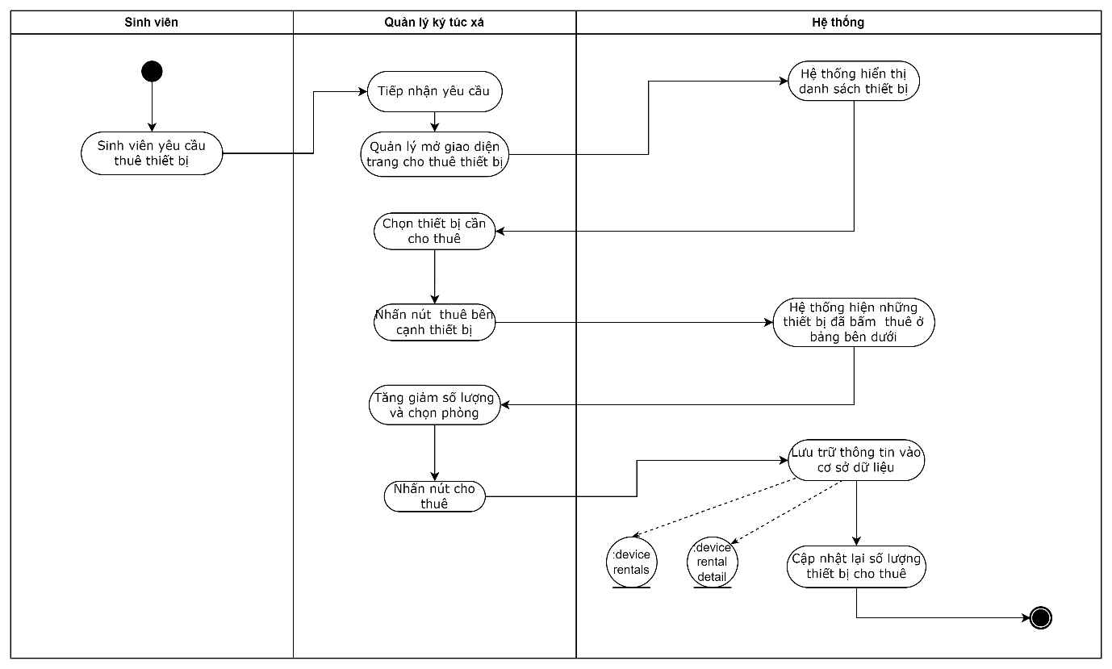

1. Thêm nhân viên

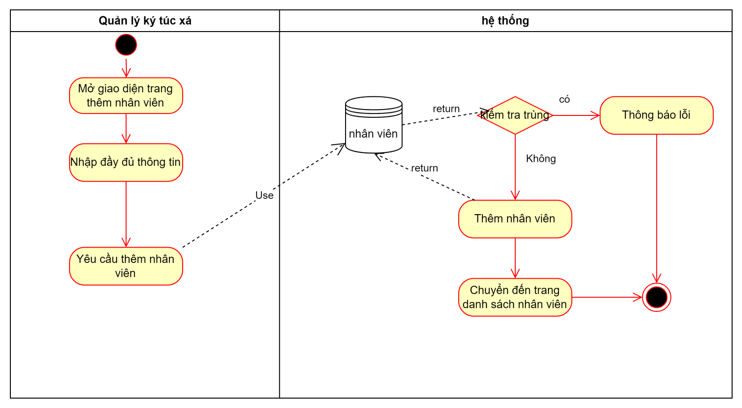

1. Sửa nhân viên

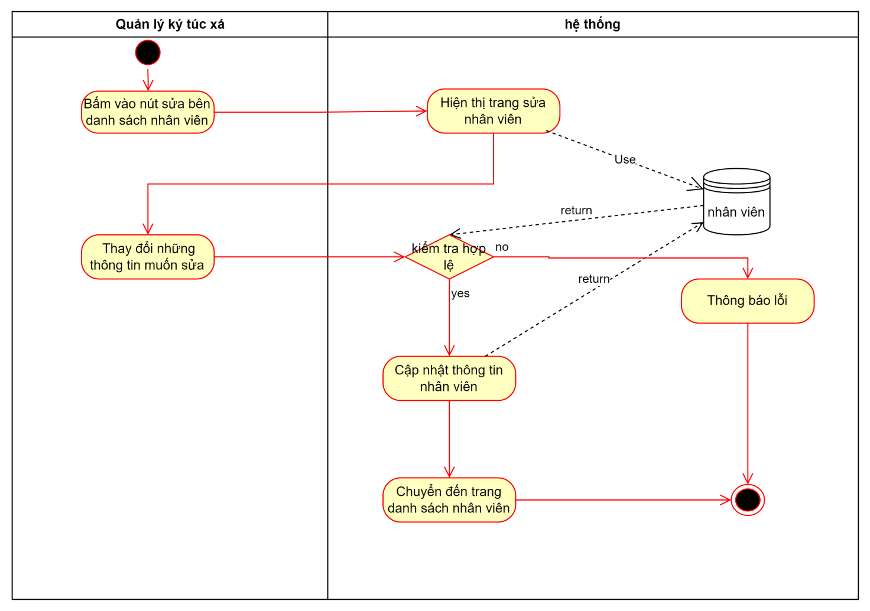

1. Thanh toán hoá đơn



# **IV. Hiện thực hoá chức năng**

1. **Đăng nhập**

Người dùng nhập email và password , hệ thống truy vấn vào CSDL tìm thấy thì đi đến trang chủ , ngược lại báo đăng nhập không thành công.

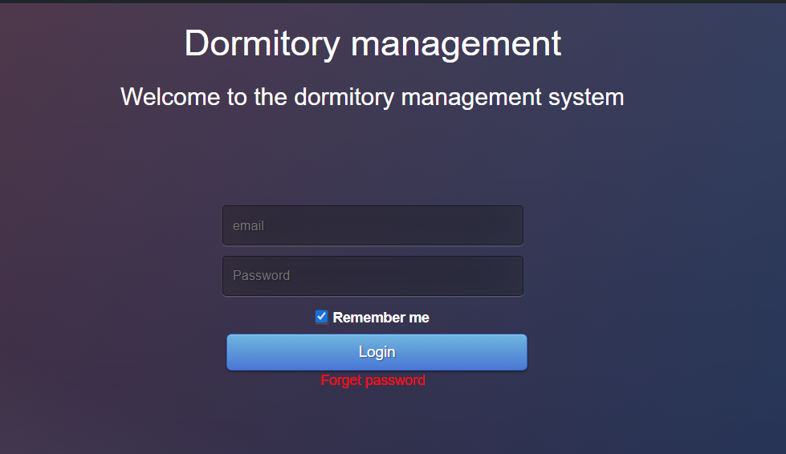

1. **Quên mật khẩu**

Người dùng nhập email muốn lấy lại mật khẩu, hệ thống kiểm tra email đó có tồn tại hay không ,sẽ gửi mã OTP đến email đó.

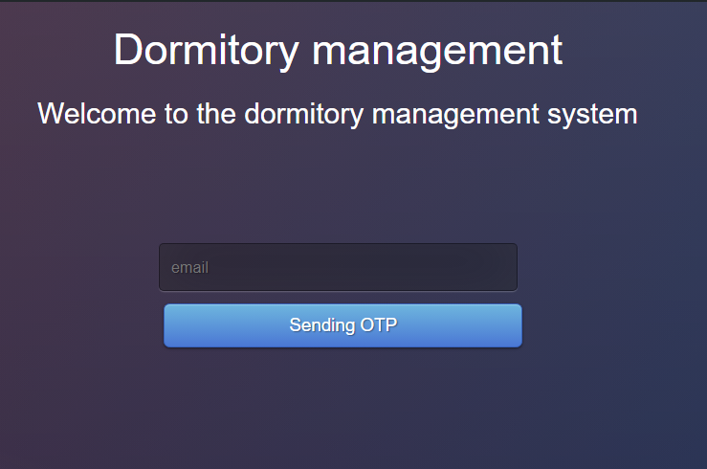

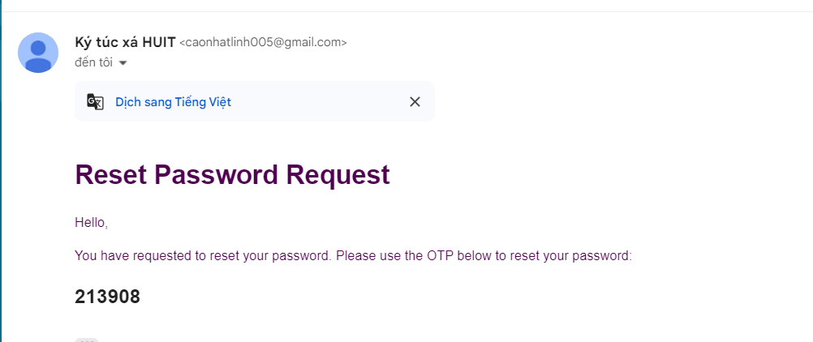

Người dùng sử dụng mã otp để nhập vào nếu mã chính xác chuyển hướng đến trang đặt lại mật khẩu

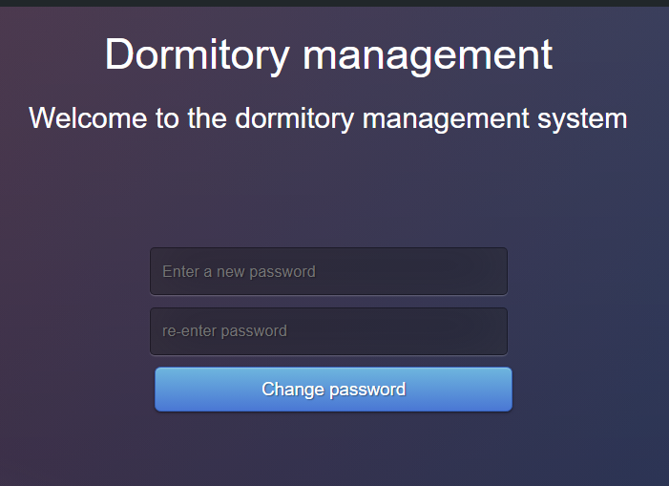

1. **Chức năng thêm sinh viên**

Cho phép người dùng thêm thông tin của một sinh viên mới vào hệ thống. Người dùng nhập thông tin cá nhân của sinh viên như họ tên, mã sinh viên, ngày sinh, số điện thoại, lớp, căn cước công dân và các thông tin liên quan khác. Hệ thống sẽ lưu trữ thông tin này vào cơ sở dữ liệu. Nếu thông tin không hợp lệ hoặc đã tồn tại sinh viên thì sẽ báo lỗi.

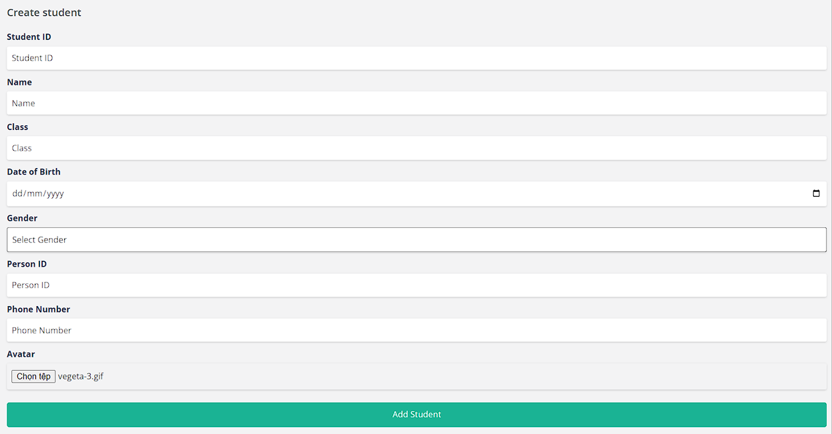

1. **Chức năng xem chi tiết thông tin người dùng**Ở trang này người dùng có thể xem thông tin của bản thân người dùng đang đăng nhập vào hệ thông, bên cạnh đó là các nút chức năng như chỉ sửa thông tin của nhân viên đó, chỉ sửa thông tin tài khoản , đổi mật khẩu.

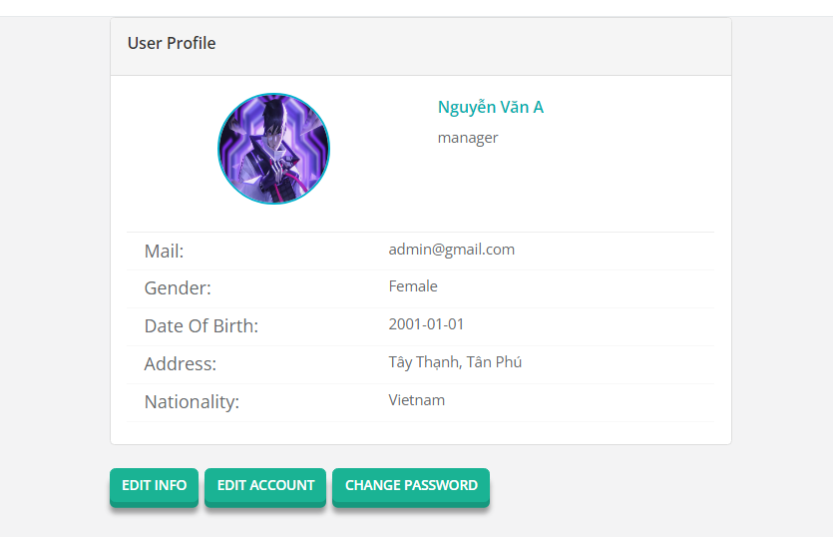

1. **Chức năng thông kê số liệu dạng và biểu đồ**

Ở trang chủ người dùng có thể xem được số liệu thống kê trực quan dễ quản lý gồm các thông tin : số lượng hợp đồng, sinh viên, phòng, thiết bị, nhân viên, tổng hoá đơn trang tháng.

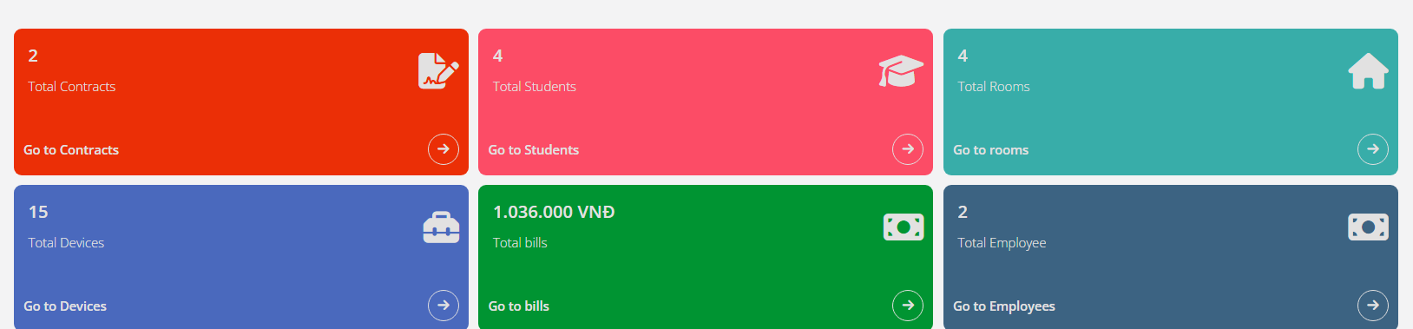

Đồng thờ**i**  xem được biểu đồ thông kê với năm hiện tại. Biểu đồ dạng đường và cột với 2 loại dữ liệu là số hoá đơn được tạo và số tiền thu được của mỗi tháng

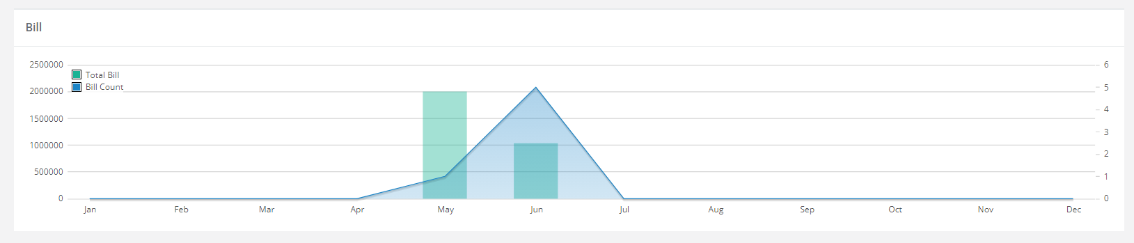

1. **Chức năng xem danh sách thông tin sinh viên nợ tiền thuê phòng**

Trang này cung cấp thông tin sinh viên đang nợ tiền thuê phòng , cùng với chức năng tìm kiếm và nút chức năng đi tới trang thanh toán , nhờ đó giúp tiết kiệm thời gian trong khoảng thời gian nhiều sinh viên trả tiền phòng.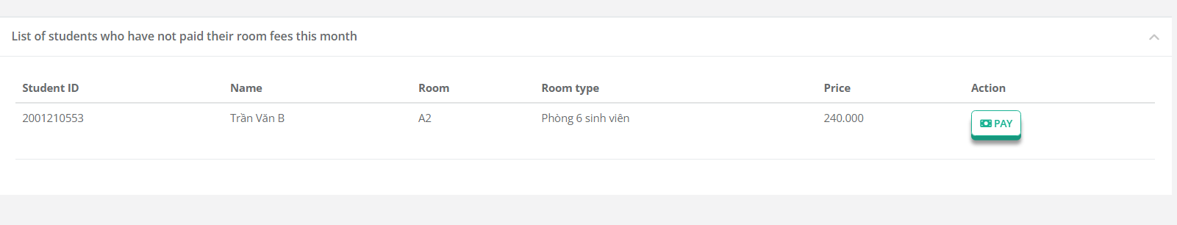

1. **Chức năng chỉnh sửa sinh viên**

Cho phép người dùng chỉnh sửa thông tin của sinh viên đã có trong hệ thống. Người dùng nhập thông tin cá nhân của sinh viên như họ tên, mã sinh viên, ngày sinh, số điện thoại, lớp, căn cước công dân và các thông tin liên quan khác. Hệ thống sẽ lưu lại các thông tin thay đổi này vào cơ sở dữ liệu. Nếu thông tin không hợp lệ thì sẽ báo lỗi.

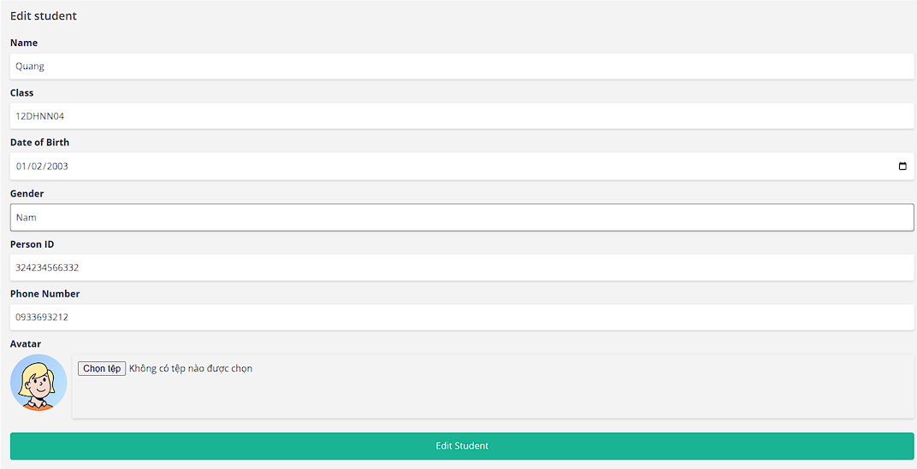

1. **Chức năng xem chi tiết sinh viên**

Cho phép người dùng xem thông tin chi tiết của một sinh viên. Người dùng có thể truy xuất và xem thông tin đầy đủ của sinh viên, danh sách hợp đồng và lịch sử lưu trú tại ký túc xá. Nếu sinh viên chưa có hợp đồng thì sẽ không hiện và sẽ hiển thị nút tạo hợp đồng cho sinh viên đó.

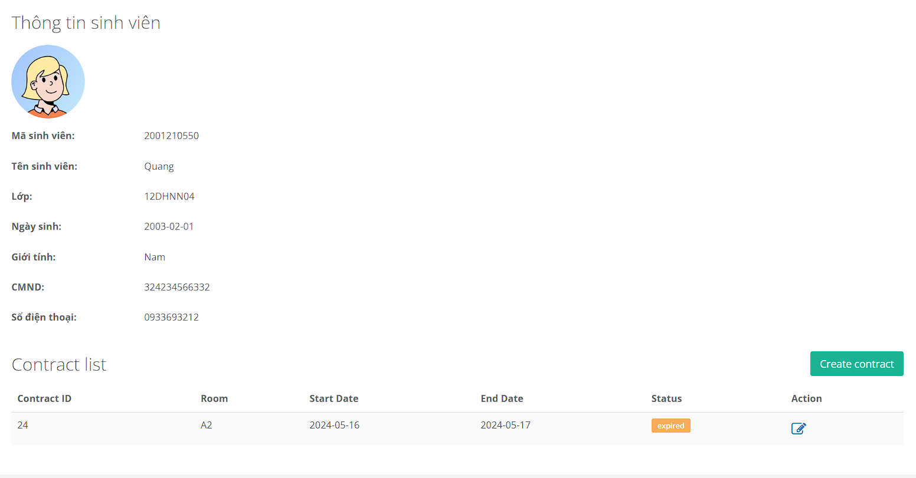

1. **Chức năng xem danh sách sinh viên**

Cho phép người dùng xem danh sách sinh viên có trong hệ thống. Người dùng có thể thực hiện các thao tác tìm kiếm, xem chi tiết, chỉnh sửa, thêm mới sinh viên và in danh sách ra định dạng pdf.

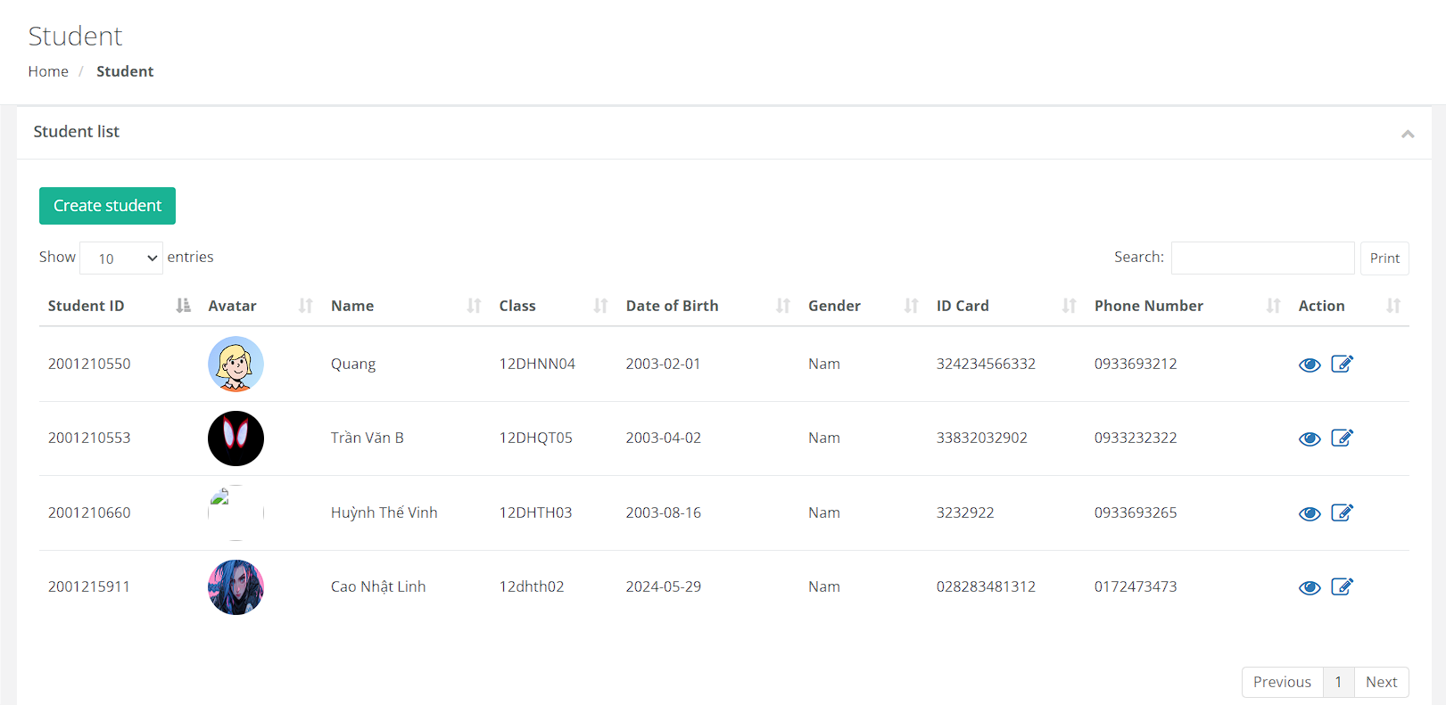

1. **Chức năng tạo loại phòng**

Cho phép người dùng tạo mới một loại phòng trong hệ thống. Người dùng nhập thông tin về loại phòng như tên loại phòng, giá loại phòng. Hệ thống sẽ lưu lại các thông tin vào cơ sở dữ liệu. Nếu thông tin không hợp lệ thì sẽ báo lỗi.

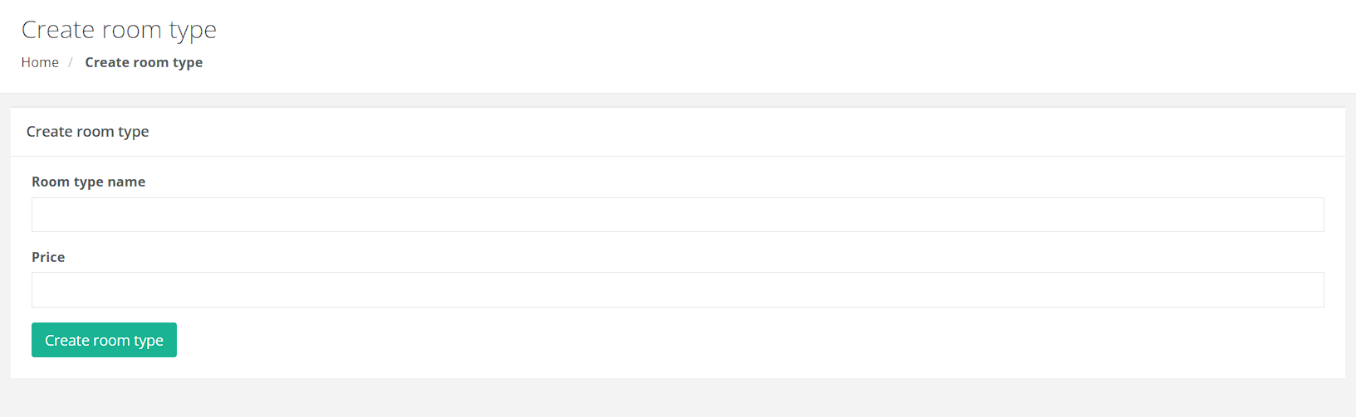

1. **Chức năng sửa loại phòng**

Cho phép người dùng chỉnh sửa thông tin của loại phòng đã có trong hệ thống. Người dùng có thể cập nhật các thông tin về loại phòng như tên loại phòng, giá phòng. Hệ thống sẽ lưu lại các thông tin thay đổi vào cơ sở dữ liệu. Nếu thông tin không hợp lệ thì sẽ báo lỗi.

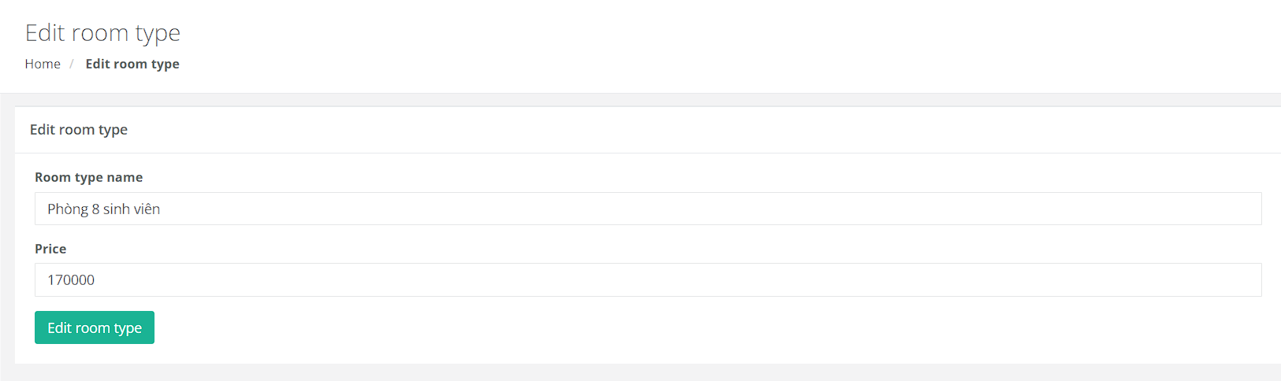

1. **Chức năng xem danh sách loại phòng**

Cho phép người dùng xem danh loại phòng có trong hệ thống. Người dùng có thể thực hiện các thao tác chỉnh sửa, thêm mới loại phòng

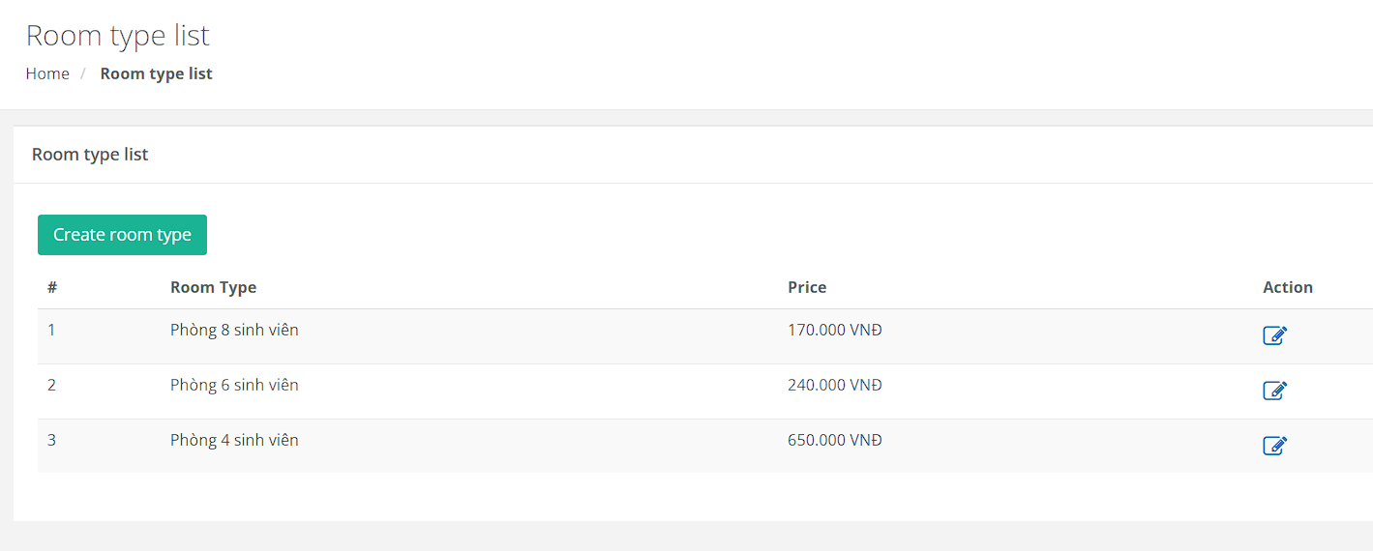

1. **Chức năng tạo phòng**

Cho phép người dùng tạo mới một phòng trong hệ thống. Người dùng nhập thông tin của phòng như tên phòng, chọn loại phòng, số lượng sinh viên hiện tại, sức chứa và trạng thái như hoạt động, không hoạt động, sửa chữa. Hệ thống sẽ lưu trữ thông tin này vào cơ sở dữ liệu.

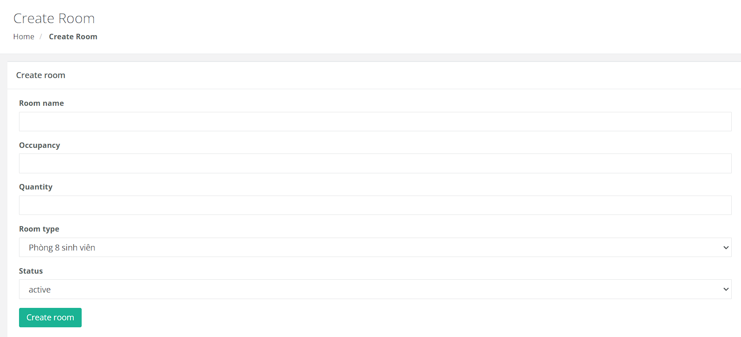

1. **Chức năng sửa phòng**

Cho phép người dùng cập nhật một phòng trong hệ thống. Người dùng nhập thông tin của phòng như tên phòng, chọn loại phòng, số lượng sinh viên hiện tại, sức chứa và trạng thái như hoạt động, không hoạt động, sửa chữa. Hệ thống sẽ lưu trữ thông tin này vào cơ sở dữ liệu

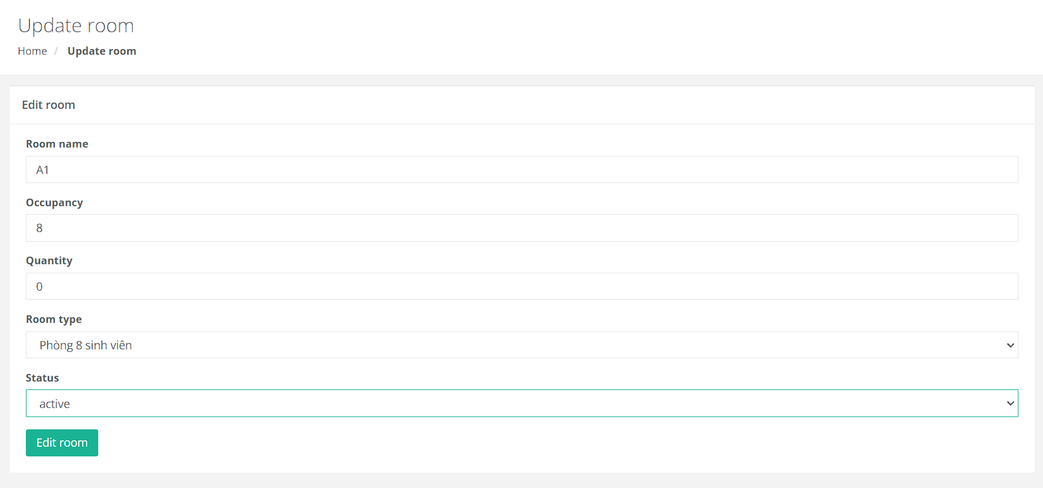

1. **Chức năng xem danh sách phòng**

Cho phép người dùng xem danh phòng có trong hệ thống. Người dùng có thể thực hiện các thao tác tìm kiếm, chỉnh sửa, thêm mới phòng và in danh sách ra định dạng file pdf

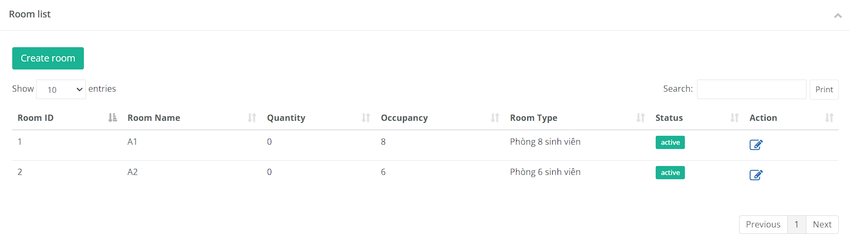

1. **Chức năng tạo hợp đồng**

Cho phép người dùng tạo mới một hợp đồng thuê phòng cho sinh viên. Người dùng truy cập vào trang chi tiết sinh viên và nhấn nút tạo hợp đồng, người dùng tiến hành nhập các thông tin như chọn phòng, ngày bắt đầu, ngày kết thúc. Thông tin hợp đồng sẽ được lưu vào hệ thống và hiển thị trong trang chi tiết của sinh viên tạo hợp đồng.

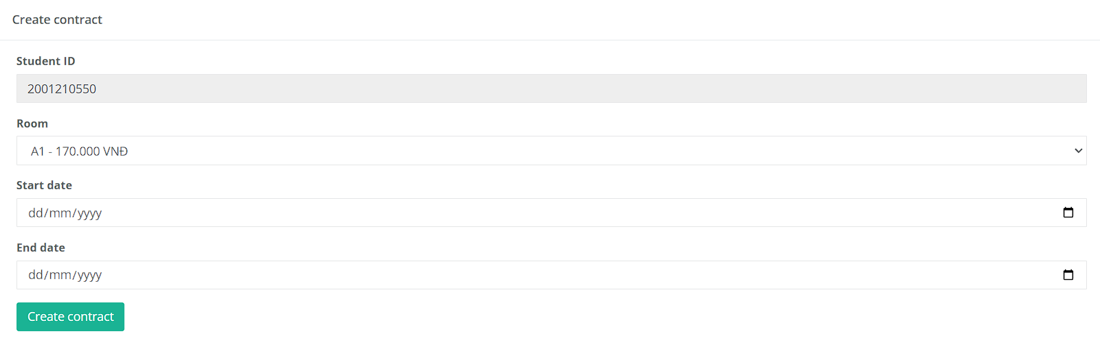

1. **Chức năng hủy hợp đồng**

Cho phép người dùng hủy bỏ một hợp đồng thuê phòng đã có trong hệ thống. Người dùng truy cập vào trang chi tiết sinh viên và chọn hợp đồng cần hủy và nhấn nút chỉnh sửa. Chọn nút hủy hợp đồng để tiến hành hủy, trạng thái hợp đồng sẽ được cập nhật trên hệ thống.

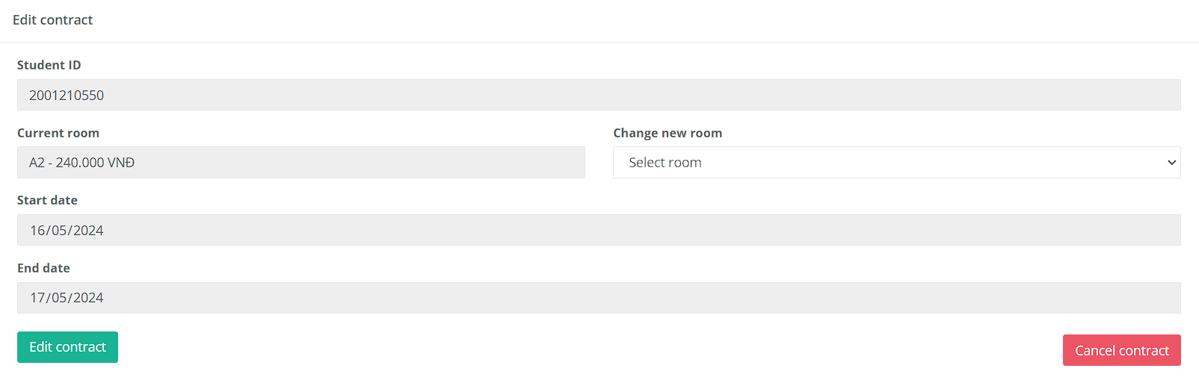

1. **Chức năng đổi phòng**

Cho phép người dùng đổi phòng hiện tại trong hợp đồng sang phòng mới. Người dùng truy cập vào trang chi tiết sinh viên và chọn hợp đồng cần đổi và nhấn nút chỉnh sửa. Hệ thống sẽ hiển thị các phòng mới còn trống, nhấn nút chỉnh sửa hợp đồng để tiến hành đổi phòng, thông tin phòng hiện tại của sinh viên sẽ được cập nhật trên hệ thống

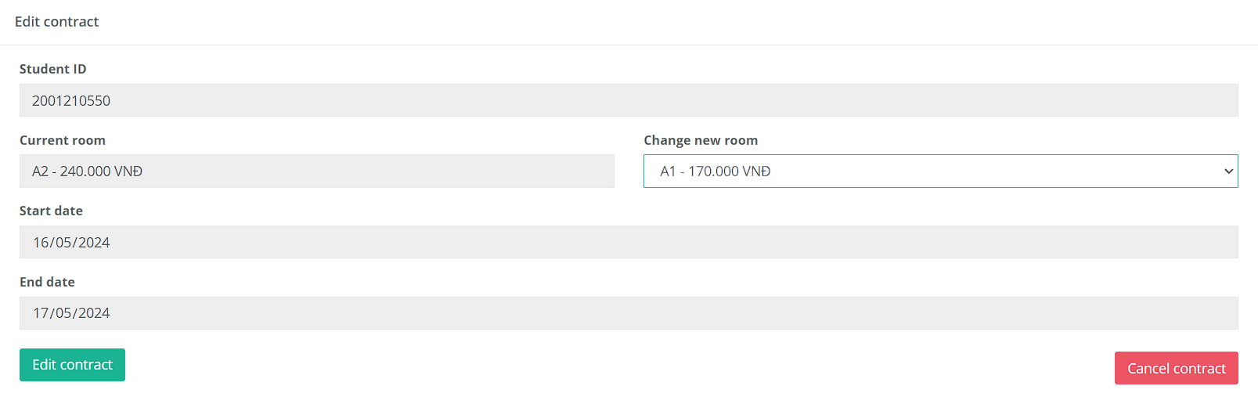

1. **Chức năng xem danh sách hóa đơn điện nước**

Cho phép người dùng xem danh hóa đơn điện nước có trong hệ thống. Người dùng có thể thực hiện các thao tác tìm kiếm, chỉnh sửa, thêm mới hóa đơn và in danh sách ra định dạng file pdf

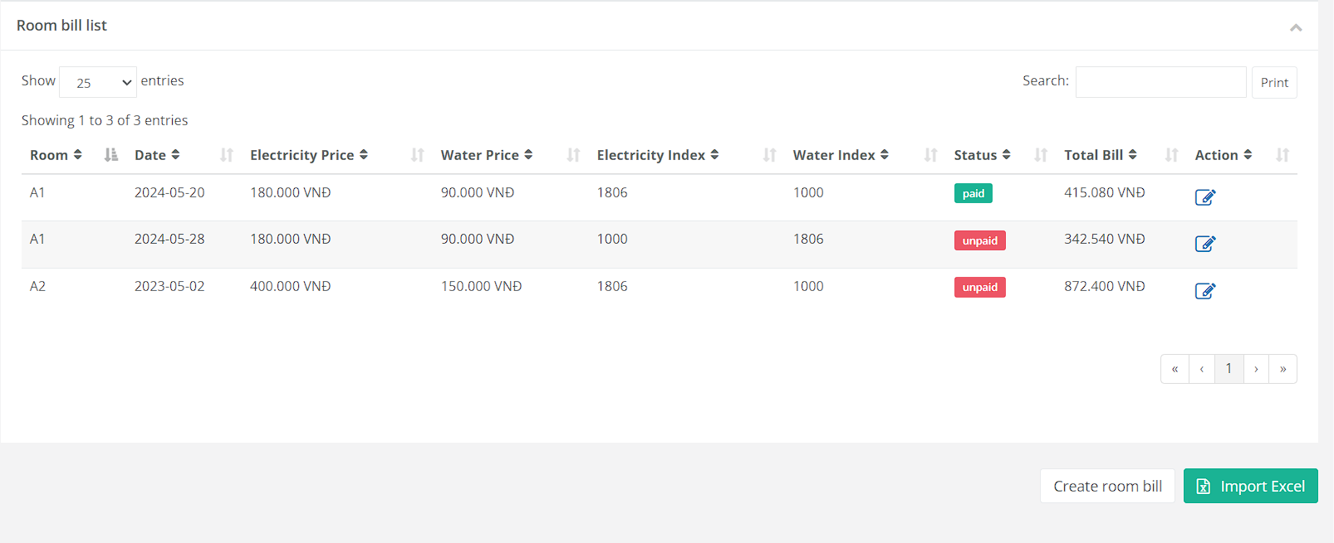

1. **Chức năng tạo hóa đơn điện nước**

Cho phép người dùng tạo mới một hóa đơn điện nước của một phòng. Người dùng tiến hành nhập các thông tin như chọn phòng, chỉ số điện, chỉ số nước, giá điện, giá nước. Thông tin hóa đơn sẽ được lưu vào hệ thống.

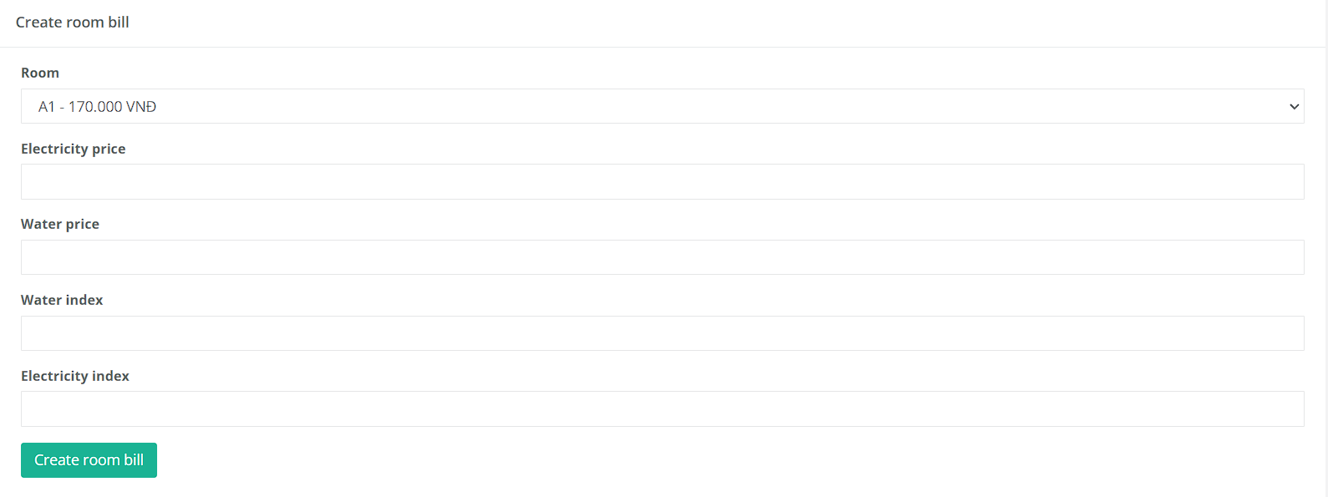

1. **Chức năng tạo hóa đơn điện nước bằng excel**

Cho phép người dùng tạo mới một hóa đơn điện nước của một phòng bằng cách import file excel. Người dùng tiến hành tải lên file excel cần import. File excel phải đúng các trường cần thiết trong hóa đơn. Thông tin hóa đơn sẽ được lưu vào hệ thống.

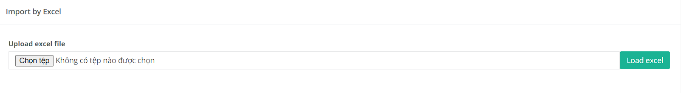

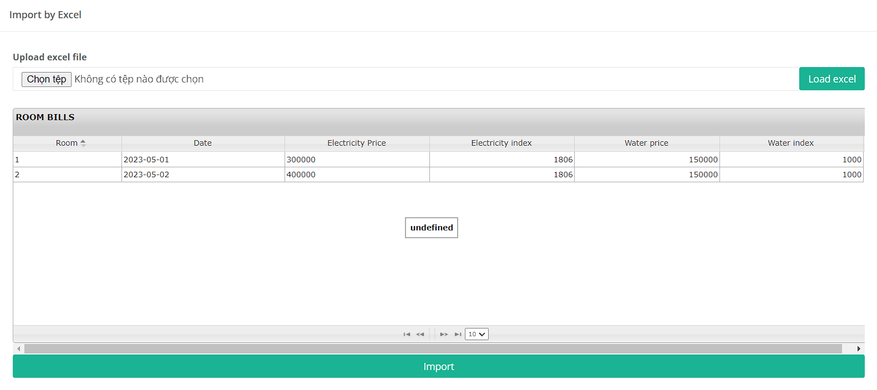

1. **Chức năng cập nhật trạng thái hóa đơn điện nước**

Cho phép người cập nhật trạng thái của hóa đơn điện nước. Người dùng chọn hóa đơn cần cập nhật và nhấn nút chỉnh sửa.Chọn trạng thái cần cập nhật và nhấn chỉnh sửa. Hệ thống sẽ cập nhật trạng thái của hóa đơn điện nước trên hệ thống

1. **Chức năng Thêm Thiết bị (Add Device)**

Người dùng mở giao diện thêm thiết bị, nhập thông tin thiết bị như tên, loại, số lượng và giá gốc. Sau khi kiểm tra thông tin, hệ thống lưu thiết bị mới vào cơ sở dữ liệu và hiển thị thông báo thêm thành công.

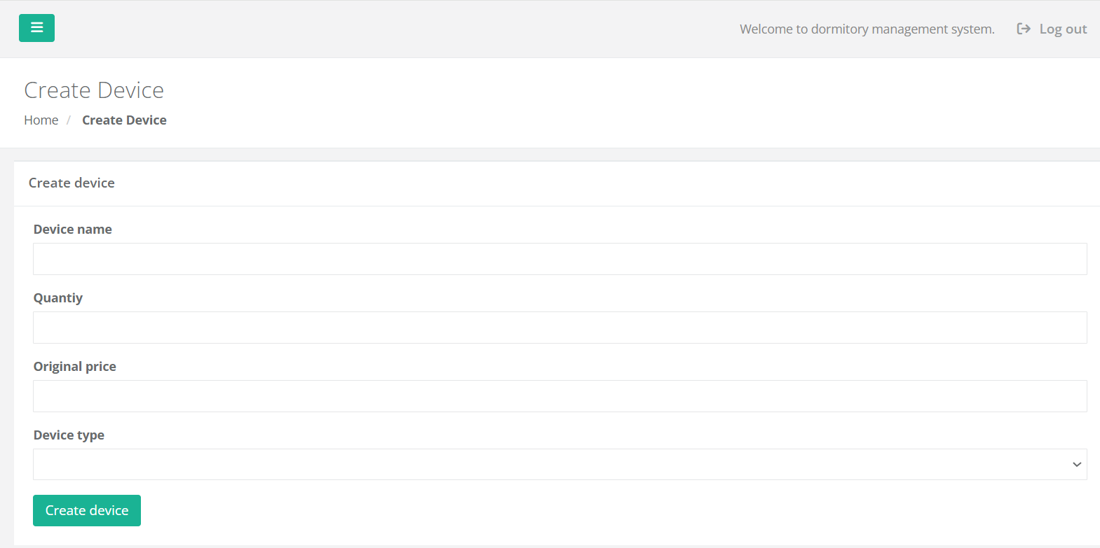

1. **Chức năng Chỉnh sửa Thiết bị (Edit Device)**

Người dùng chọn thiết bị cần chỉnh sửa từ danh sách, cập nhật thông tin trong form chỉnh sửa, và nhấn "Lưu". Hệ thống kiểm tra và cập nhật thông tin trong cơ sở dữ liệu, sau đó hiển thị thông báo chỉnh sửa thành công.

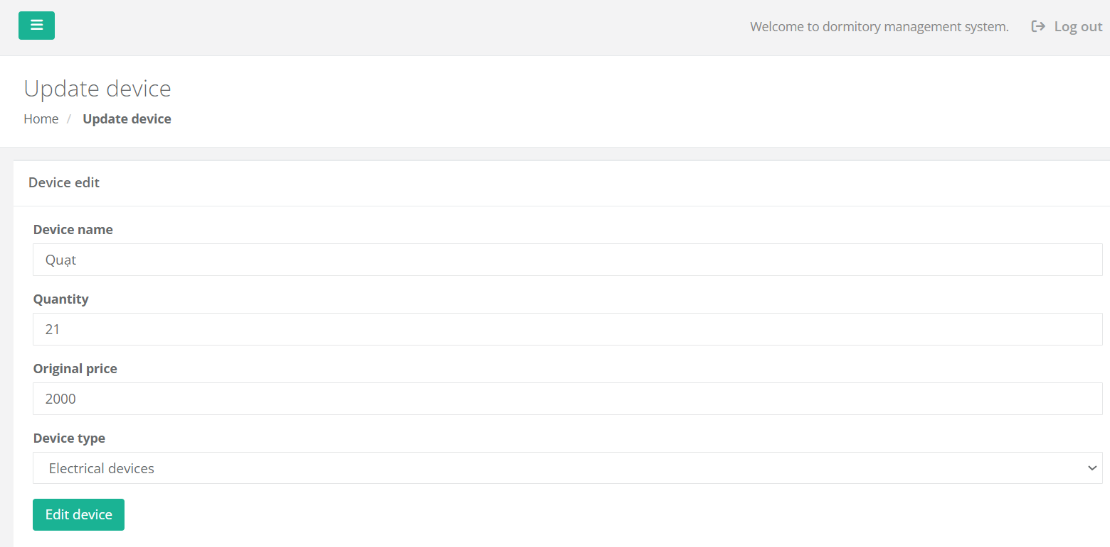

1. **Chức năng Xóa Thiết bị (Delete Device)**

Người dùng chọn thiết bị cần xóa, xác nhận việc xóa. Hệ thống sẽ xóa thiết bị khỏi cơ sở dữ liệu và hiển thị thông báo xóa thành công.

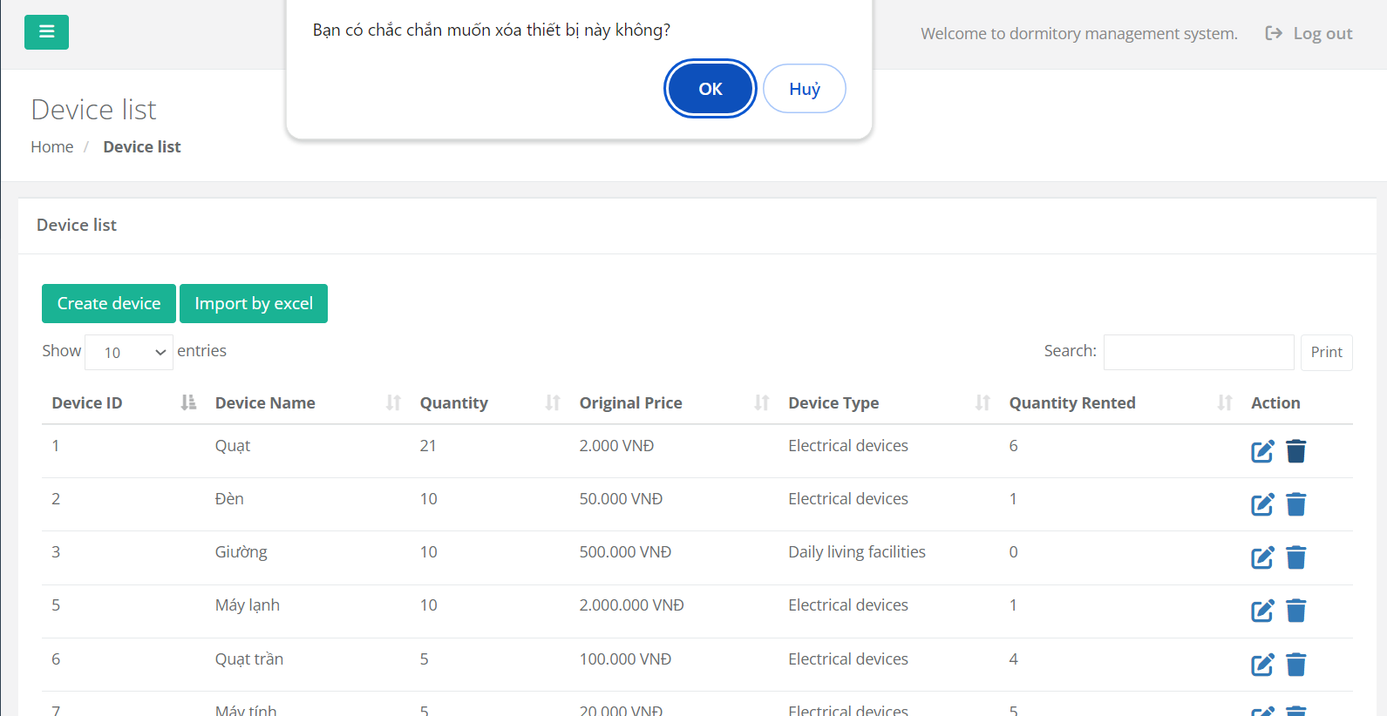

1. **Chức năng Thêm Loại Thiết bị (Add Device Type)**

Người dùng mở giao diện thêm loại thiết bị, nhập tên loại thiết bị và nhấn "Lưu". Hệ thống lưu loại thiết bị mới vào cơ sở dữ liệu và hiển thị thông báo thêm thành công.

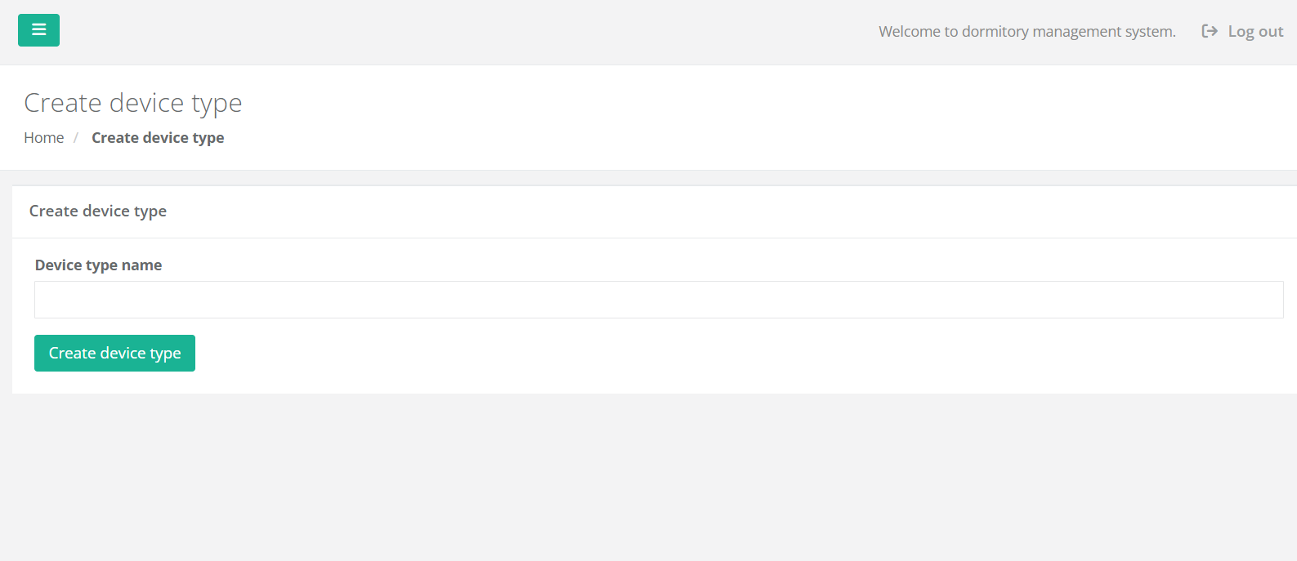

1. **Chức năng Chỉnh sửa Loại Thiết bị (Edit Device Type)**

Người dùng chọn loại thiết bị cần chỉnh sửa, cập nhật tên loại thiết bị và nhấn "Lưu". Hệ thống kiểm tra và cập nhật thông tin trong cơ sở dữ liệu, sau đó hiển thị thông báo chỉnh sửa thành công.

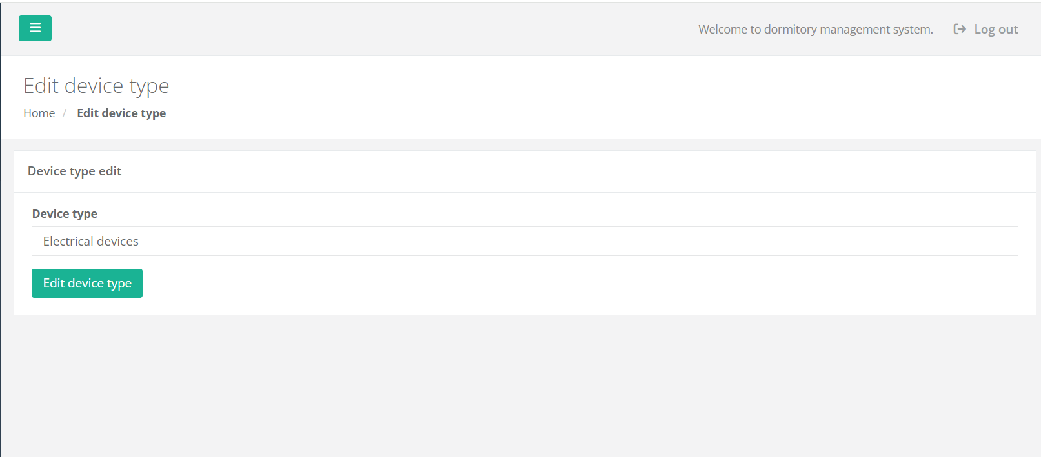

1. **Chức năng Cho Thuê Thiết bị (Rent Device)**

Người dùng chọn thiết bị cần thuê, nhập thông tin cho thuê như phòng, số lượng, giá thuê và ngày thuê. Sau khi kiểm tra thông tin, hệ thống lưu thông tin cho thuê vào cơ sở dữ liệu và hiển thị thông báo cho thuê thành công.

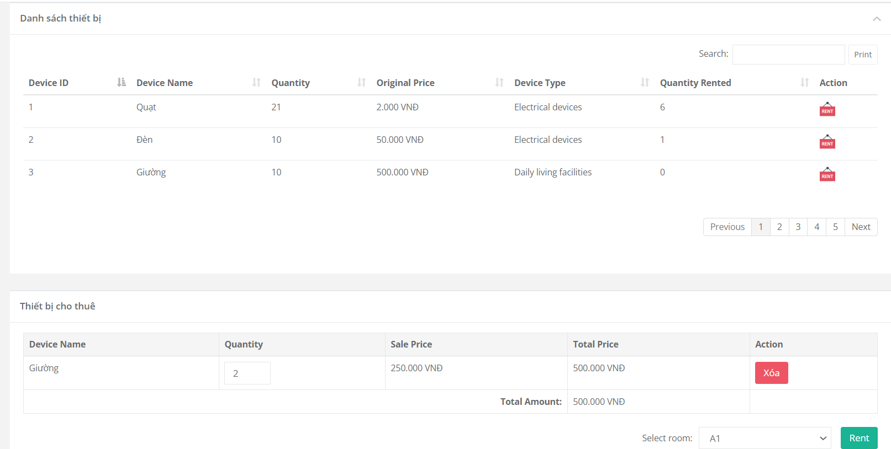

1. **Chức năng thêm thiết bị bằng Excel**

Cho phép người dùng tải lên file excel chứa các thông tin về thiết bị, thuận tiện cho việc thêm 1 lần nhiều thiết bị.

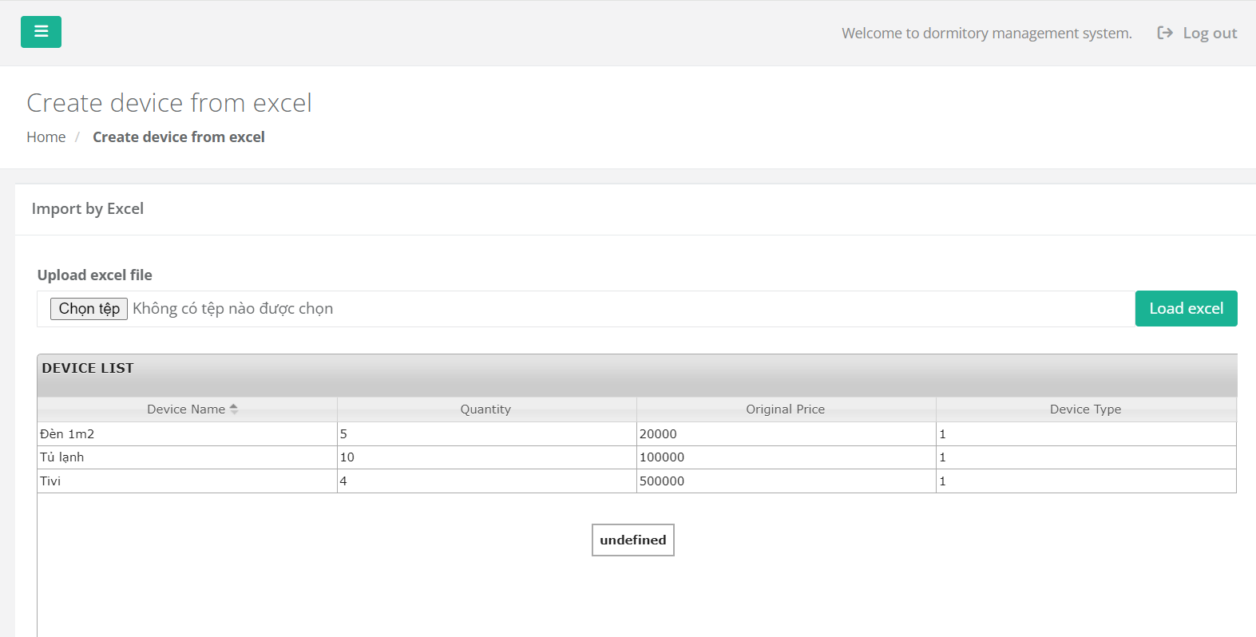

1. **Chức năng thêm nhân viên**

Cho phép người dùng tạo mới một nhân viên. Người dùng tiến hành nhập các thông tin như tên , id công dân, giới tính , số điện thoại, ngày sinh , quốc tích , địa chỉ. Thông tin nhân viên sẽ được lưu vào hệ thống và hiển thị trong trang danh sách nhân viên.

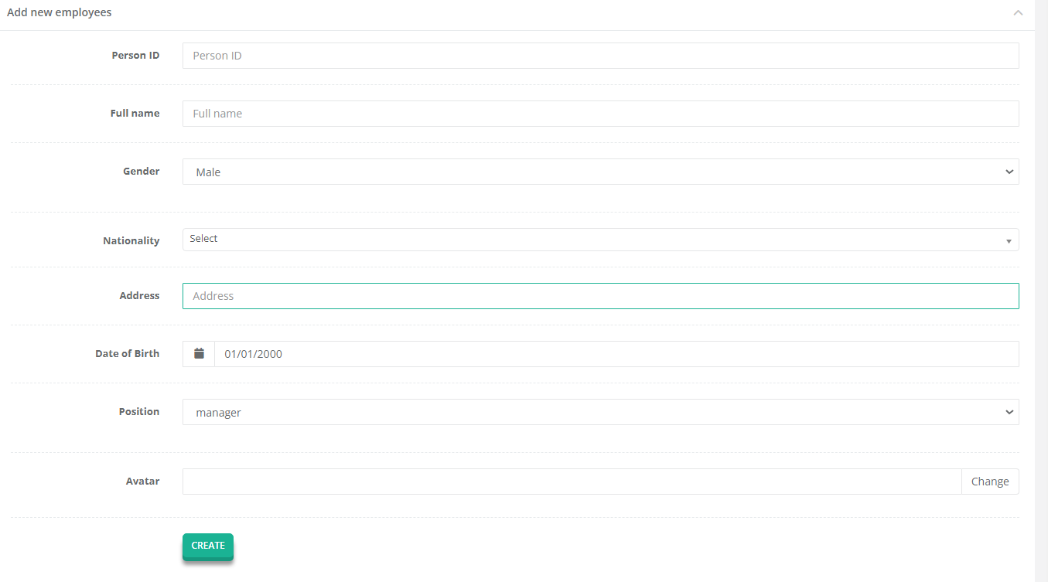

1. **Chức năng sửa thông tin nhân viên**

Cho phép người dùng chỉnh sửa thông tin của nhân viên đã có trong hệ thống. Người dùng nhập thông tin cá nhân của nhân viên như tên , id công dân, giới tính , số điện thoại, ngày sinh , quốc tích , địa chỉ và các thông tin liên quan khác. Hệ thống sẽ lưu lại các thông tin thay đổi này vào cơ sở dữ liệu. Nếu thông tin không hợp lệ thì sẽ báo lỗi.

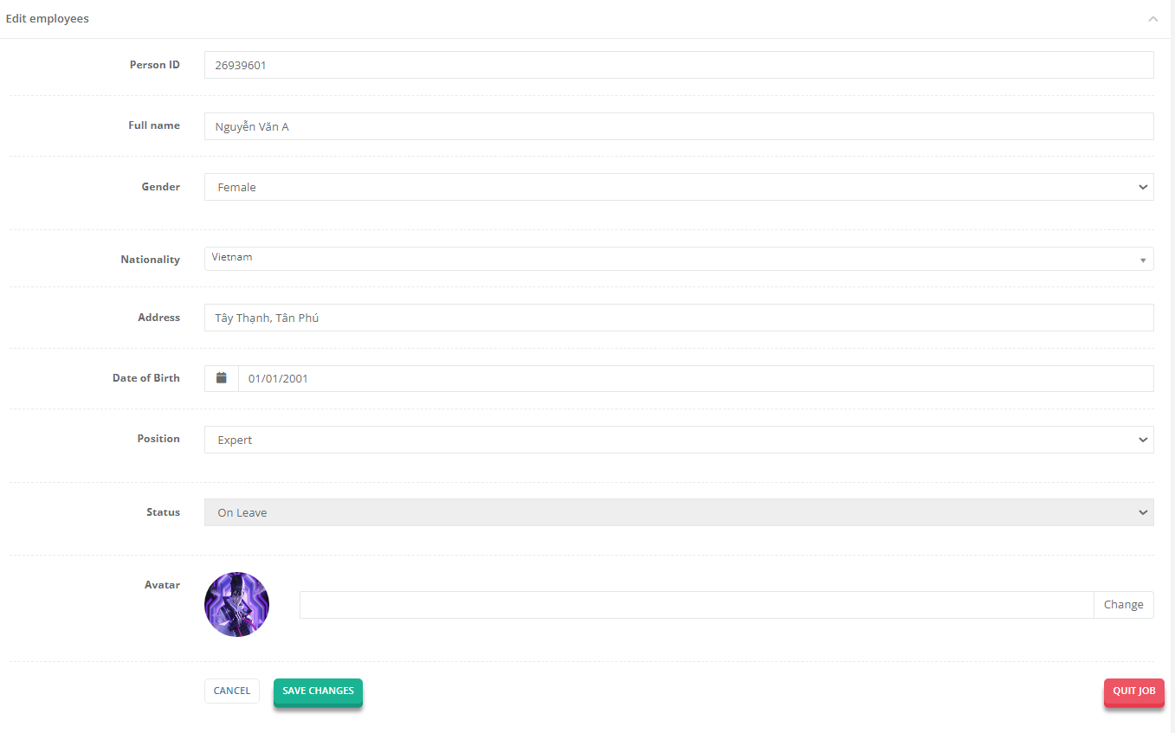

1. **Chức năng xem chi tiết thông tin nhân viên**

Cho phép người dùng xem thông tin chi tiết của một nhân viên. Người dùng có thể truy xuất và xem thông tin đầy đủ của nhân viên.

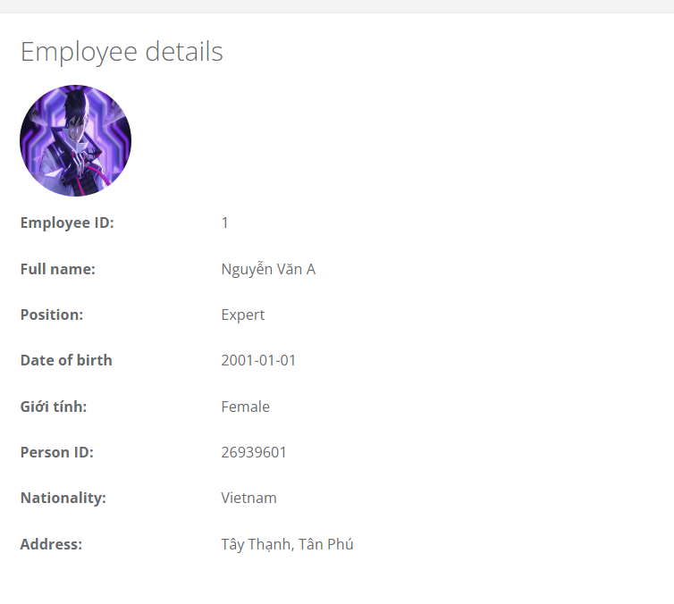

1. **Chức năng xem danh sách nhân viên**

Cho phép người dùng xem danh sách nhân viên có trong hệ thống. Người dùng có thể thực hiện các thao tác tìm kiếm, xem chi tiết, chỉnh sửa, thêm mới nhân viên và in danh sách ra định dạng pdf.

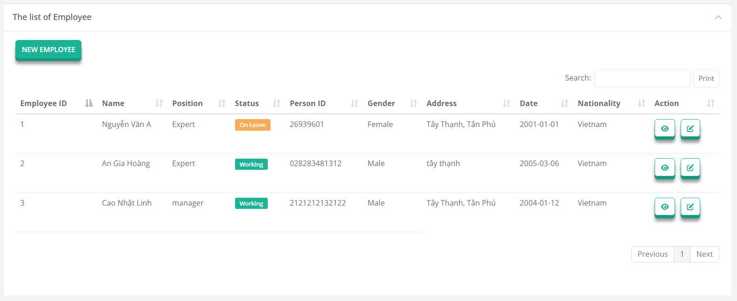

1. **Chức năng thêm chức vụ**

Cho phép người dùng tạo mới một chức vụ. Người dùng tiến hành nhập tên chức vụ. Thông tin chức vụ sẽ được lưu vào hệ thống và hiển thị trong trang danh sách chức vụ.

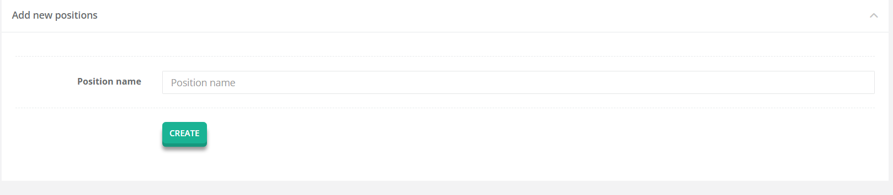

1. **Chức năng sửa tên chức vụ**

Cho phép người dùng chỉnh sửa tên chức vụ. Người dùng nhập tên chức vụ mới. Hệ thống sẽ lưu lại các thông tin thay đổi này vào cơ sở dữ liệu. Nếu thông tin không hợp lệ thì sẽ báo lỗi.

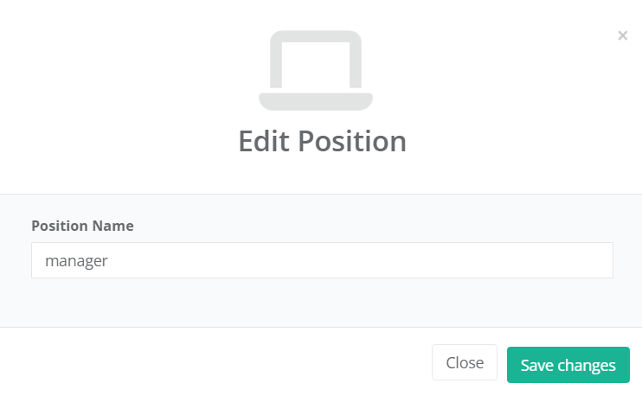

1. **Chức năng xoá chức vụ**

Ở trang danh sách chức vụ có thể thực hiện hành động chọn nút xoá, hệ thống sẽ hiện thị 1 thông báo người dùng có chắc chắn xoá nếu chập nhấn thì chức vụ đó sẽ xoá.

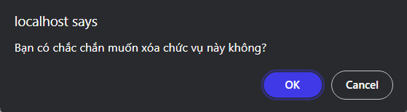

1. **Chức năng xem danh sách chức vụ**

Cho phép người dùng xem danh sách chức vụ có trong hệ thống. Người dùng có thể thực hiện các thao tác tìm kiếm, chỉnh sửa và thêm mới chức vụ.

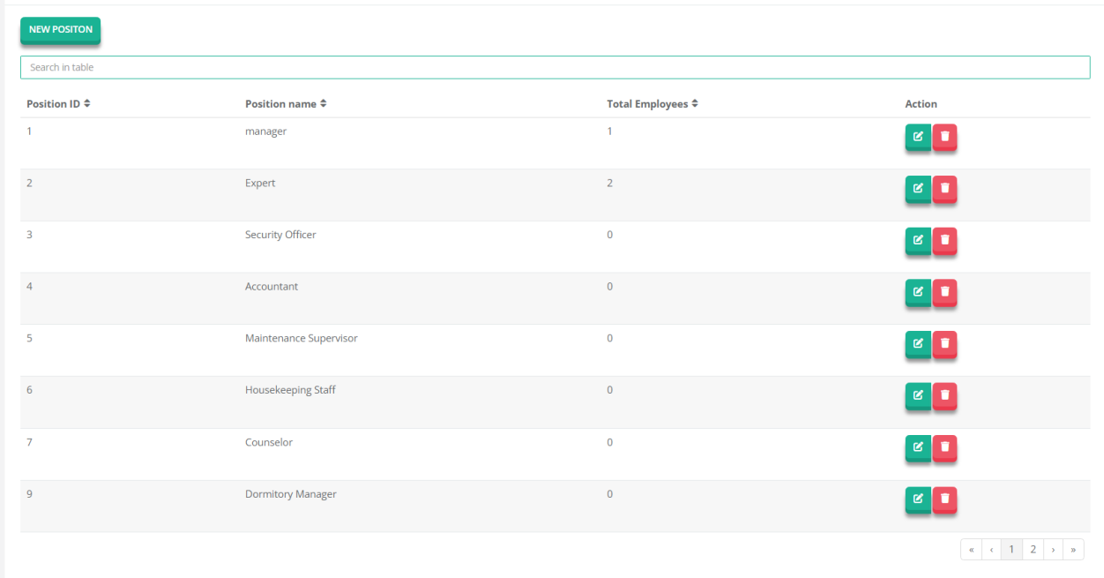

1. **Chức năng tạo tài khoản người dùng ( user)**

Cho phép người dùng có quyền quản trị cao tạo mới một tài khoản cho 1 nhân viên. Người dùng tiến hành nhập email, mật khẩu,quyền truy cập, nhân viên sở hữu tài khoản. Thông tin user sẽ được lưu vào hệ thống và hiển thị trong trang danh sách user.

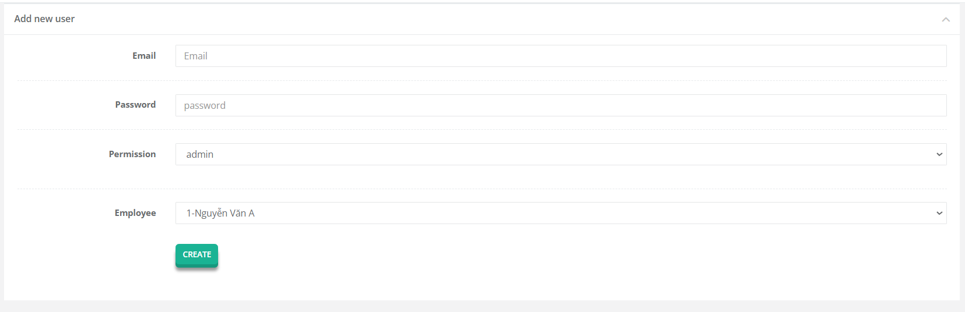

1. **Chức năng sửa tài khoản người dùng**

Cho phép người dùng chỉnh sửa tên chức vụ. Người dùng nhập email, mật khẩu,quyền truy cập, nhân viên sở hữu tài khoản mới. Hệ thống sẽ lưu lại các thông tin thay đổi này vào cơ sở dữ liệu. Nếu thông tin không hợp lệ thì sẽ báo lỗi.

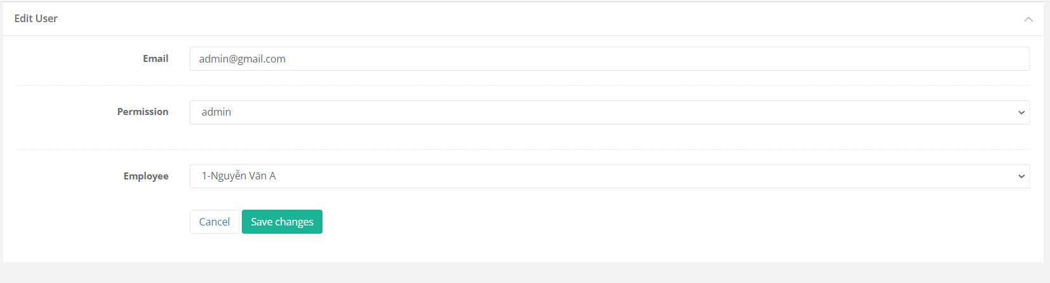

1. **Chức năng xoá tài khoản người dùng**

Ở trang danh sách người dùng có thể thực hiện hành động chọn nút xoá, hệ thống sẽ hiện thị 1 thông báo người dùng có chắc chắn xoá nếu chập nhấn thì tài khoản đó sẽ xoá.

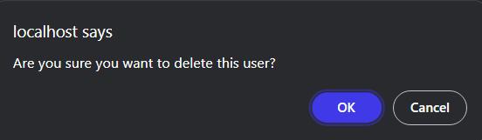

1. **Chức năng reset tài khoản người dùng**

Ở trang danh sách người dùng có thể thực hiện hành động chọn nút reset password, hệ thống sẽ hiện thị 1 thông báo người dùng có chắc chắn muốn reset nếu chập nhấn thì tài khoản đó sẽ được reset password với mật khẩu mặc định (123456)

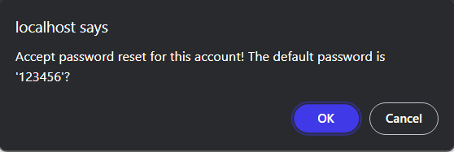

1. **Chức năng xem danh sách tài khoản**

Cho phép người dùng xem danh sách tài khoản có trong hệ thống. Người dùng có thể thực hiện các thao tác tìm kiếm, chỉnh sửa và thêm mới và reset mật khẩu.

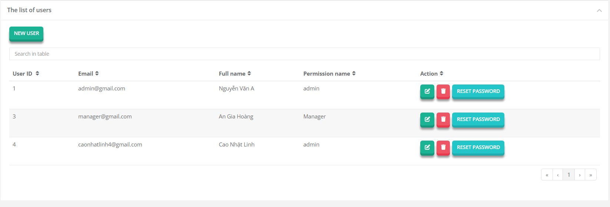

1. **Chức năng tạo quyền người dùng**

Cho phép người dùng có quyền quản trị cao tạo mới một quyền truy cập . Người dùng tiến hành nhập tên quyền. Thông tin quyền đó sẽ được lưu vào hệ thống và hiển thị trong trang danh sách quyền



1. **Chức năng sửa tên quyền**

Cho phép người dùng chỉnh sửa tên quyền. Người dùng nhập tên quyền mới. Hệ thống sẽ lưu lại các thông tin thay đổi này vào cơ sở dữ liệu. Nếu thông tin không hợp lệ thì sẽ báo lỗi.

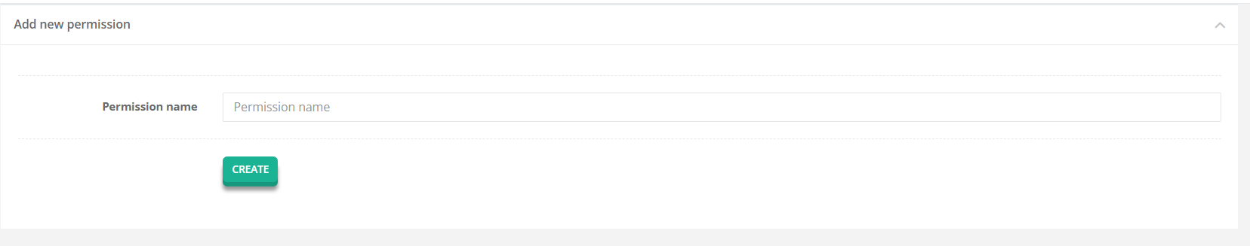

1. **Chức năng xoá quyền người dùng**

Ở trang danh sách quyền có thể thực hiện hành động chọn nút xoá, hệ thống sẽ hiện thị 1 thông báo người dùng có chắc chắn xoá nếu chập nhấn thì quyền đó sẽ xoá.

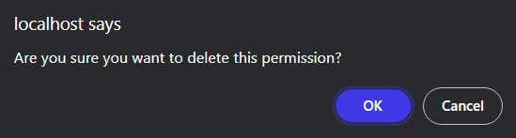

1. **Chức năng xem danh sách quyền**

Cho phép người dùng xem danh sách quyền có trong hệ thống. Người dùng có thể thực hiện các thao tác tìm kiếm, chỉnh sửa và thêm mới và xoá quyền.

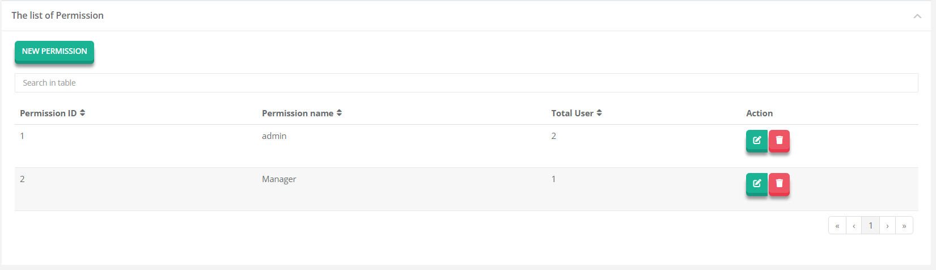

1. **Chức năng tạo thanh toán**Người dùng chọn loại thanh toán : tiền thuê phòng ,tiền điện nước ,tiền thuê thiết bị để tới trang thanh toán. Nếu loại thanh toán là tiền thuê phòng thì sẽ hiện thêm option chọn sinh viên tương ứng với mã phòng

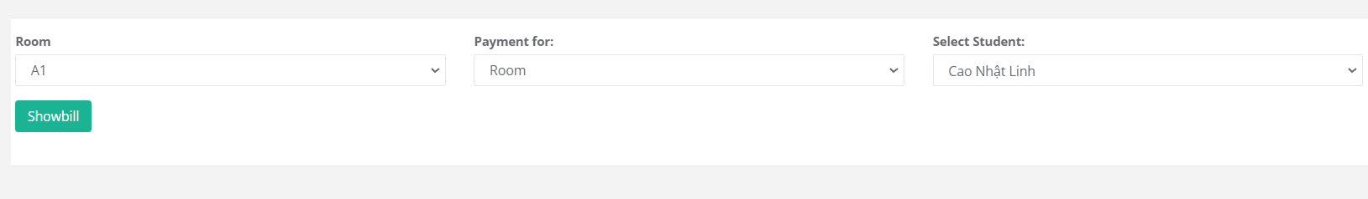

1. **Chức năng thanh toán tiền phòng**

Người dùng có thể đi đến trang thanh toán tiền phòng từ trang tạo thanh toán hoặc nút thanh toán bên cạnh danh sách sinh viên nợ tiền phòng.Tại trang này sau khi xác nhận và thu tiền người dùng nhân nút thanh toán, sẽ cập nhật lại trạng thái của hoá đơn này thành đã thanh toán và tiếp tục tạo hoá đơn mới cho tháng tiếp theo nếu như sinh viên đó chưa dùng thuê phòng theo hạn hợp đồng.Nếu không có hoá đơn nào sẽ hiện thị không có hoá đơn nào để thanh toán

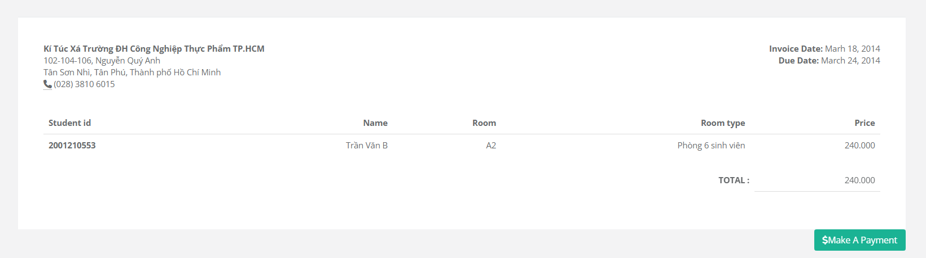

1. **Chức năng thanh toán điện nước**

Người dùng có thể đi đến trang thanh toán tiền điện nước từ trang tạo thanh toán.Dựa vào phòng đã chọn trước đó sẽ hiện thị thông tin các hoá đơn điện nước mà phòng đó chưa thanh toán. Khi xác nhận thanh toán thì sẽ cập nhật lại trang thái hoá đơn. Nếu không có hoá đơn nào sẽ hiện thị không có hoá đơn nào để thanh toán.

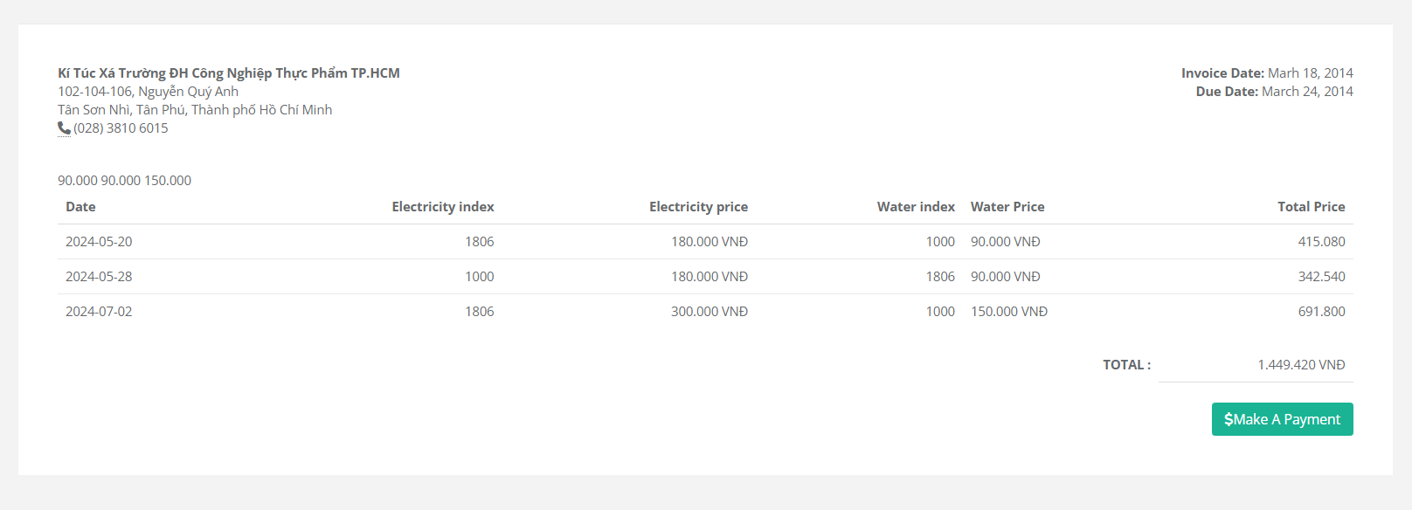

1. **Chức năng thanh toán tiền thuê thiết bị**

Người dùng có thể đi đến trang thanh toán tiền thuê thiết bị từ trang tạo thanh toán.Dựa vào phòng đã chọn trước đó sẽ hiện thị thông tin các hoá đơn thuê phòng mà phòng đó chưa thanh toán. Khi xác nhận thanh toán thì sẽ cập nhật lại trang thái hoá đơn. Nếu không có hoá đơn nào sẽ hiện thị không có hoá đơn nào để thanh toán.

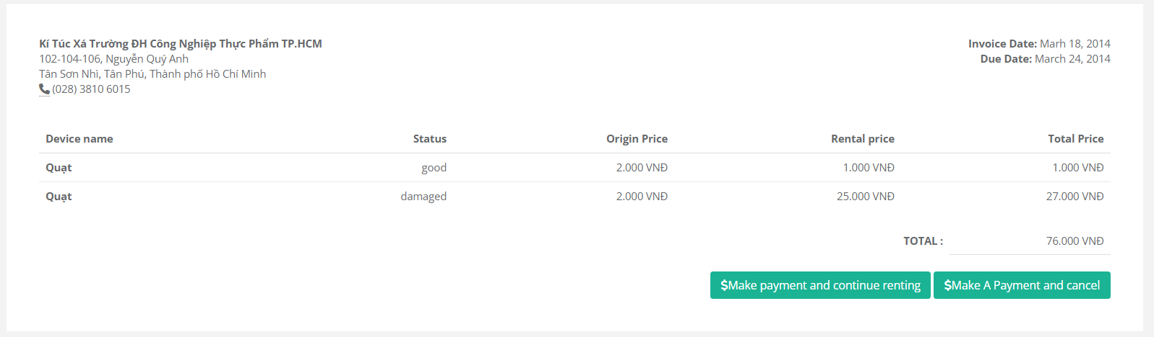

1. **Chức năng xem danh sách thanh toán**

Hiện thị trang danh sách thanh toán gồm có các thông tin như ngày thanh toán , loại thanh toán và nhân viên thực hiện thanh toán. Bênh cạnh có các nút tạo thanh toán và in danh sách thanh toán ra file pdf.

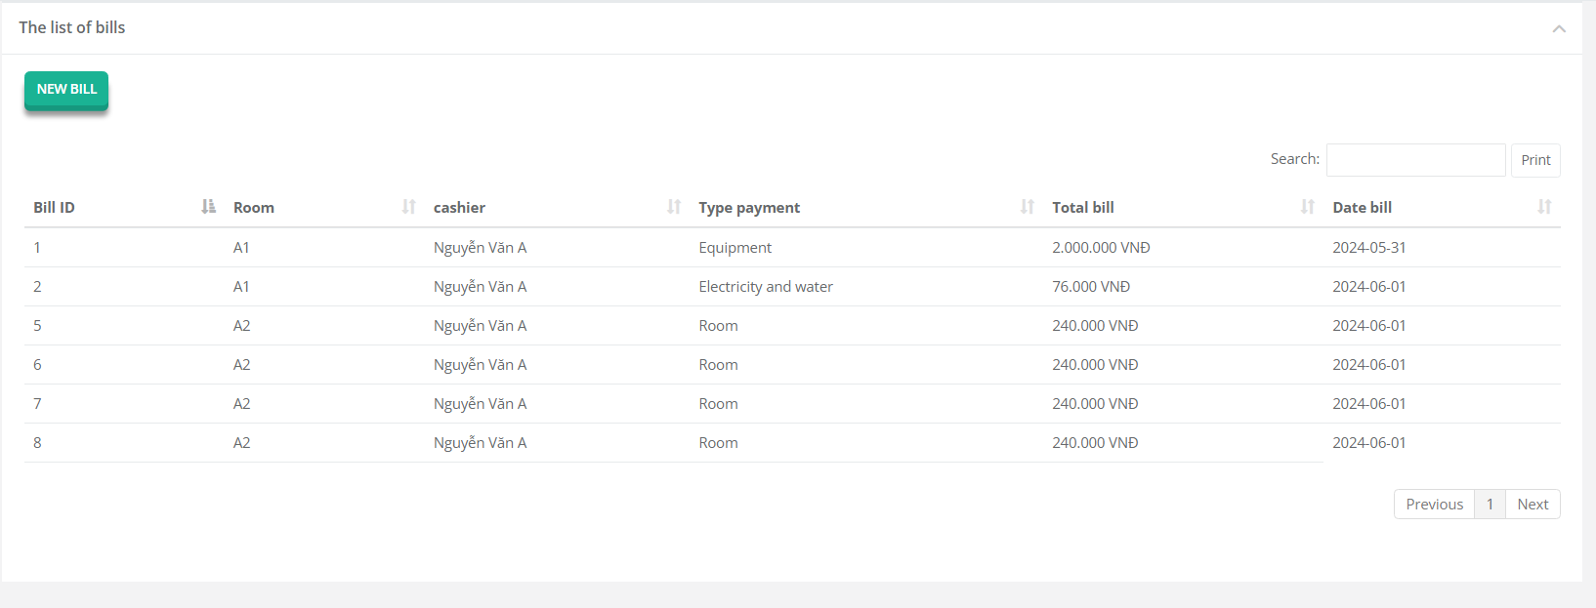

**TỶ LỆ ĐÓNG GÓP CỦA THÀNH VIÊN**

|  |  |  |  |
| --- | --- | --- | --- |
| **Họ tên** | **MSSV** | **Các chức năng** | **Tỉ lệ đóng góp** |
| Cao Nhật Linh | 2001215911 | Đăng nhập, đăng ký,phân quyền.  Quên mật khẩu, đổi mật khẩu.  Thông kê số liệu Thanh toán hoá đơn ( phòng , thuê thiết bị, điện nước )  Quản lý nhân viên Quản lý chức vụ  Quản lý user  Quản lý quyền | 33.33% |
| Nguyễn Đình Bảo | 2001215614 | Quản lý thiết bị (thêm, sửa, xóa, import from excel)  Quản lý loại thiết bị (thêm, sửa)  Quản lý cho thuê thiết bị | 33.33% |
| Huỳnh Thế Vinh | 2001210660 | Quản lý phòng  Quản lý loại phòng  Quản lý sinh viên  Quản lý hợp đồng (Xem hợp đồng, tạo hợp đồng, hủy hợp đồng, đổi phòng )  Tạo hóa đơn điện nước bằng form hoặc excel | 33.33% |